ТОВАРИЩЕСТВО СОБСТВЕННИКОВ ЖИЛЬЯ
«УЮТНЫЙ ДОМ»
603000 г. Нижний Новгород, пер. Холодный, д. 9, кв. 9 ИНН 5260361054/ 526001001
Тел. (факс) 430-19-07, эл. адрес xolodn79@mail.ru

03.04.2017

Банковские реквизиты.

Р/счет 40703810221030000141
Наименование:
Филиал Саратовский ПАО Банка «ФК Открытие»
БИК 046311913
К/с 30101810122020000913

Председатель
правления Иванов Антон Юрьевич

Члены правления ТСЖ «Уютный дом»
  - Гаврилова Надежда Викторовна,
  - Ивлев Сергей Алексеевич;
  - Захарова Анна Юрьевна;
  - Иванов Антон Юрьевич;
  - Чернышов Михаил Сергеевич
  - Бармин Иван Сергеевич

Ревизионная комиссия:
- Федорова Анна Михайловна,
- Усенкова Екатерина Николаевна.

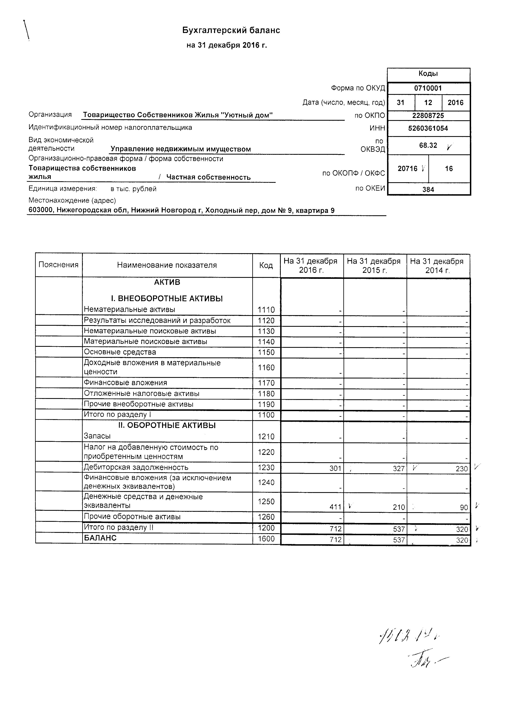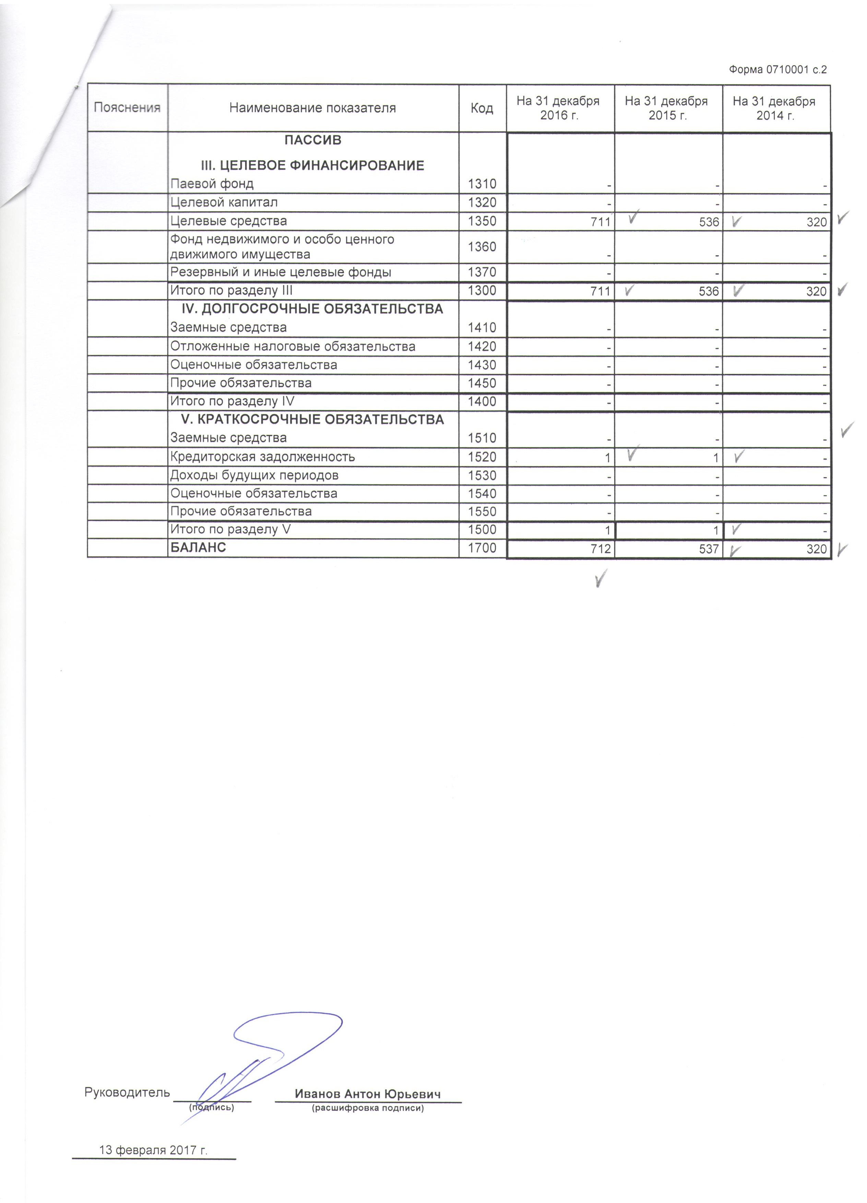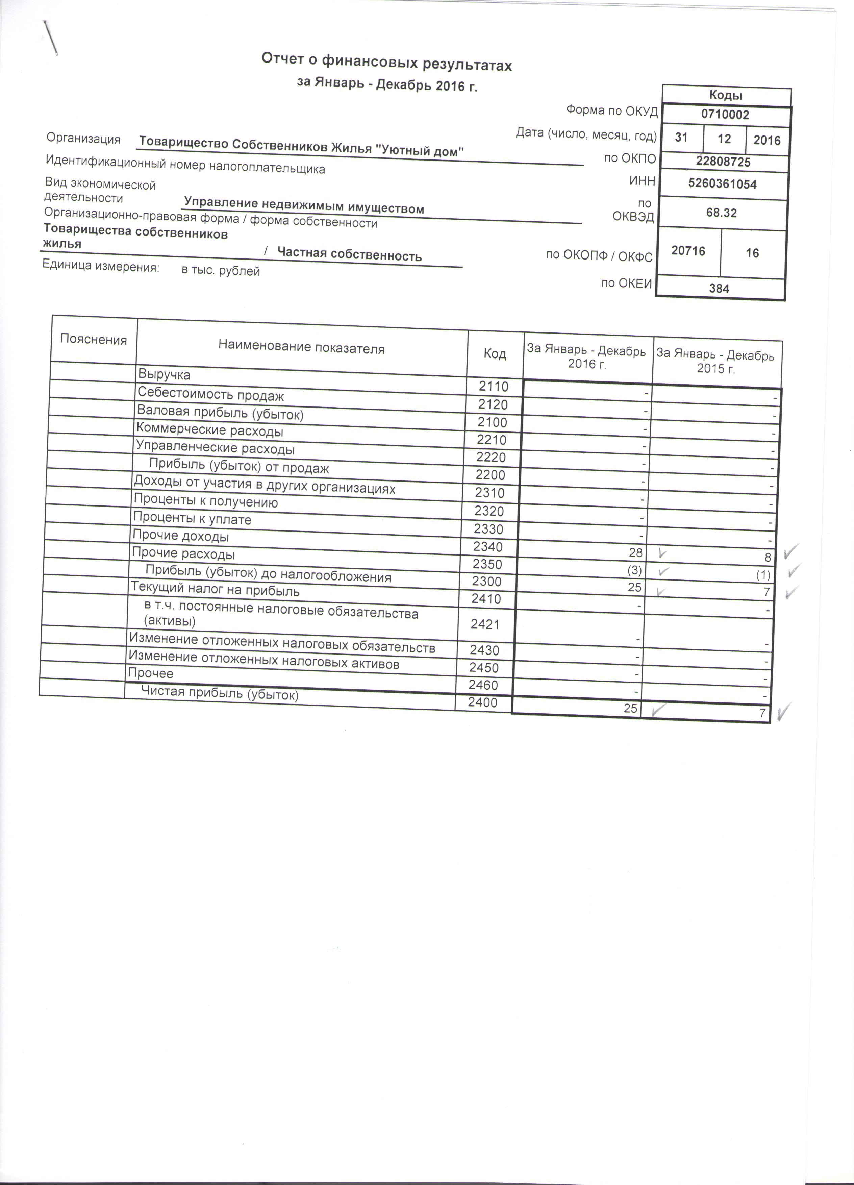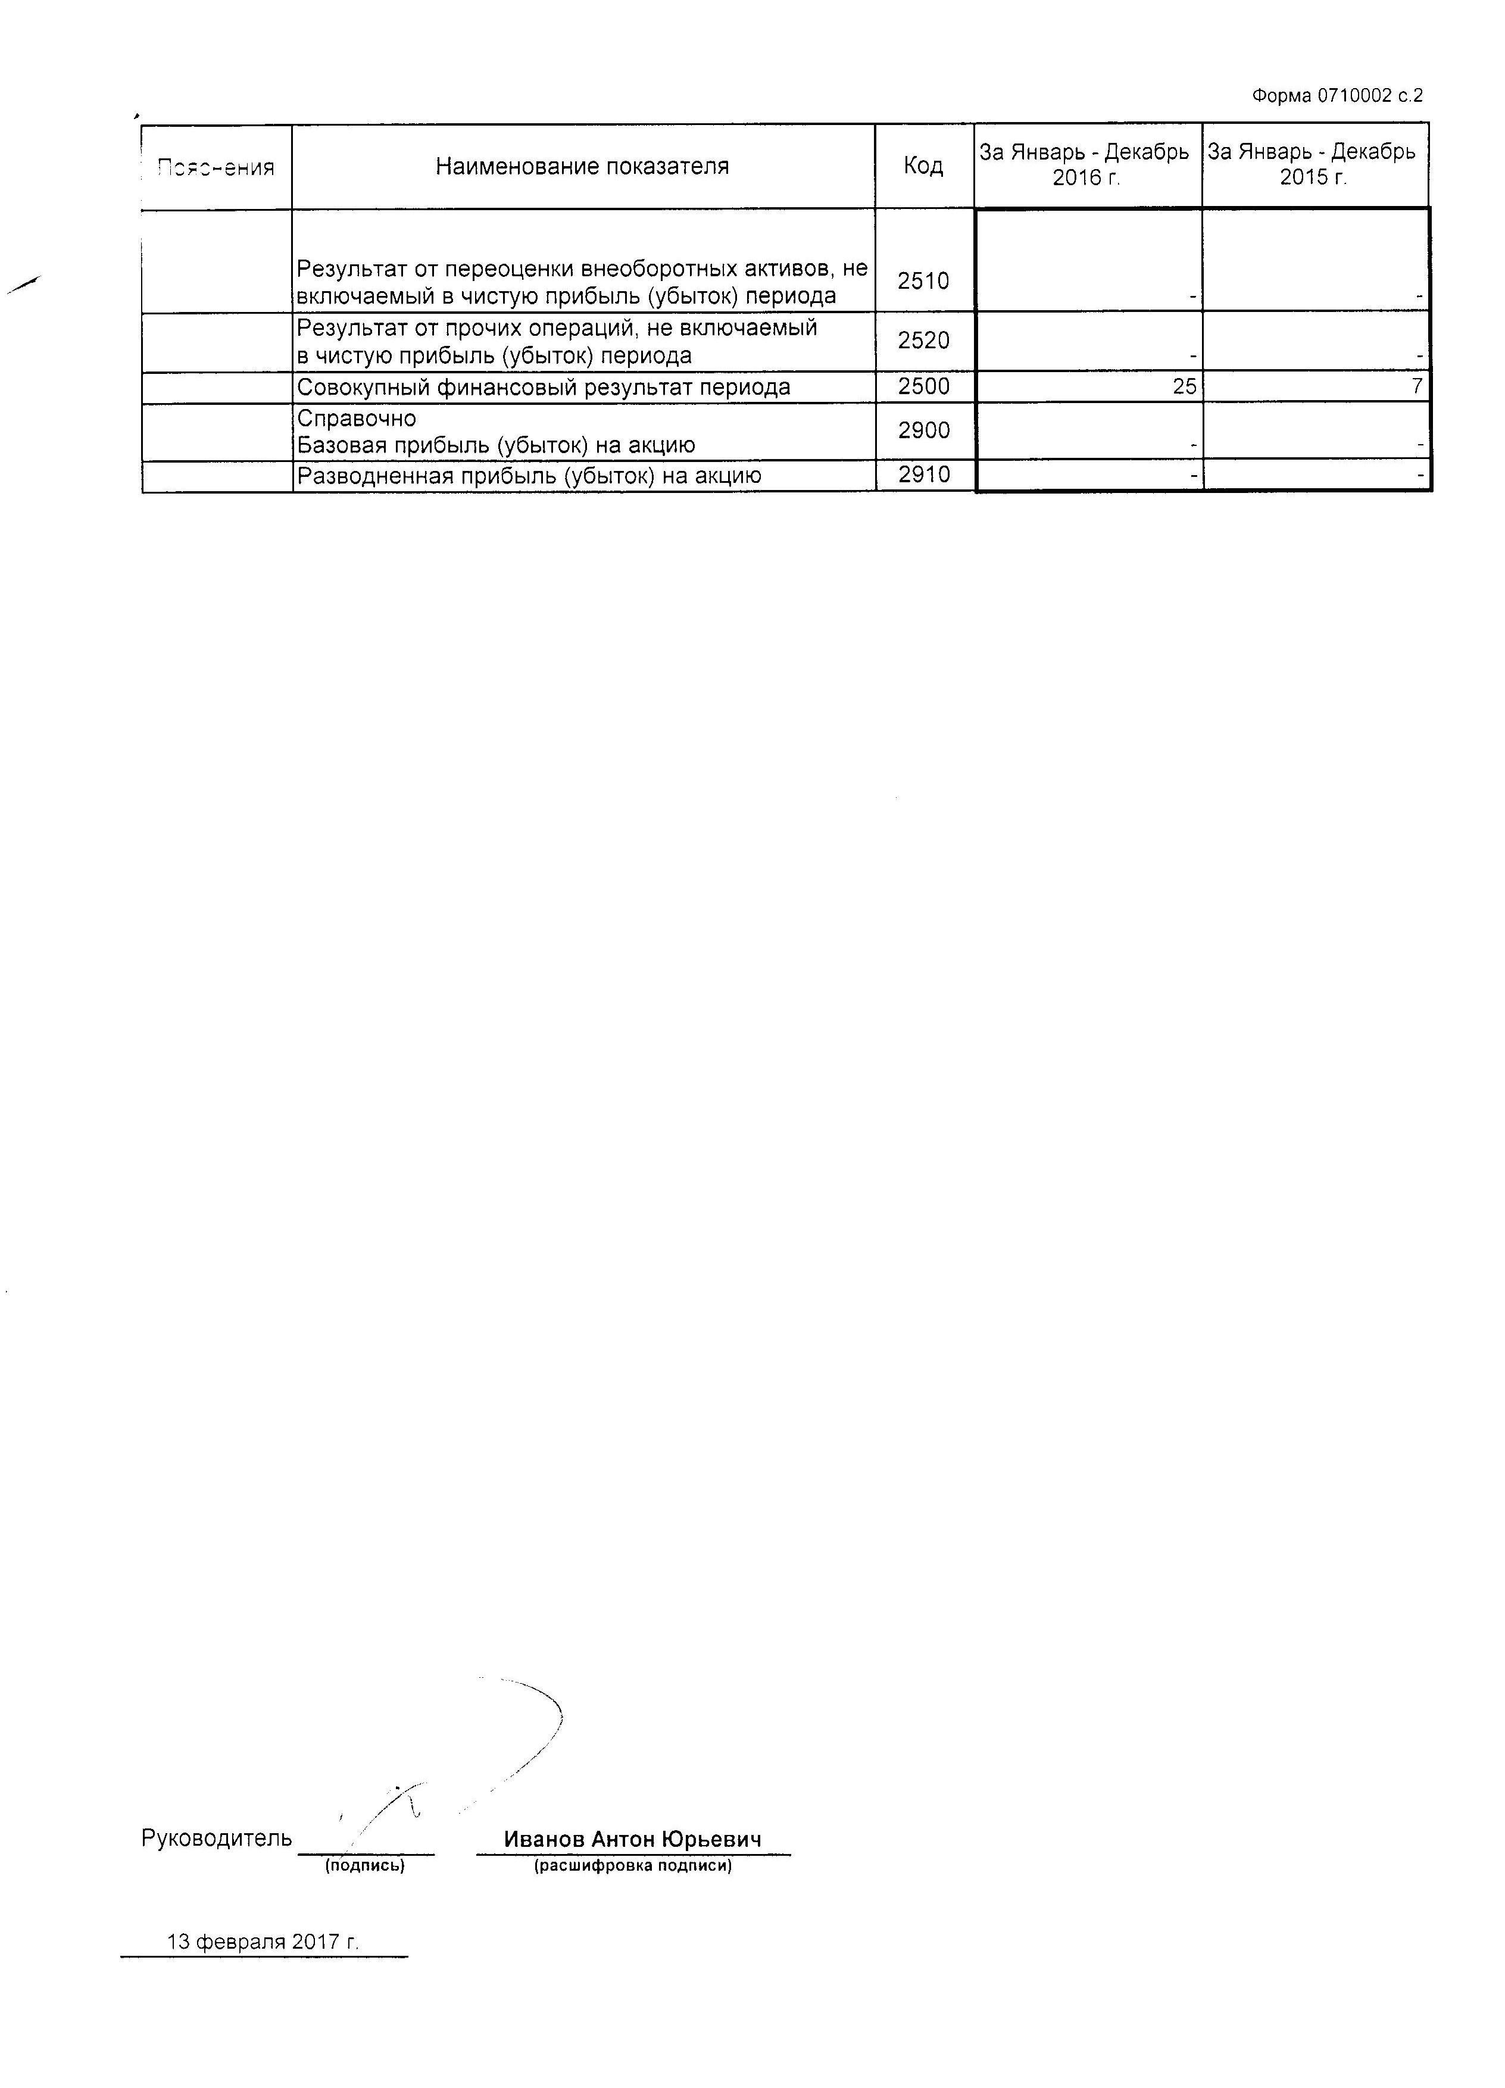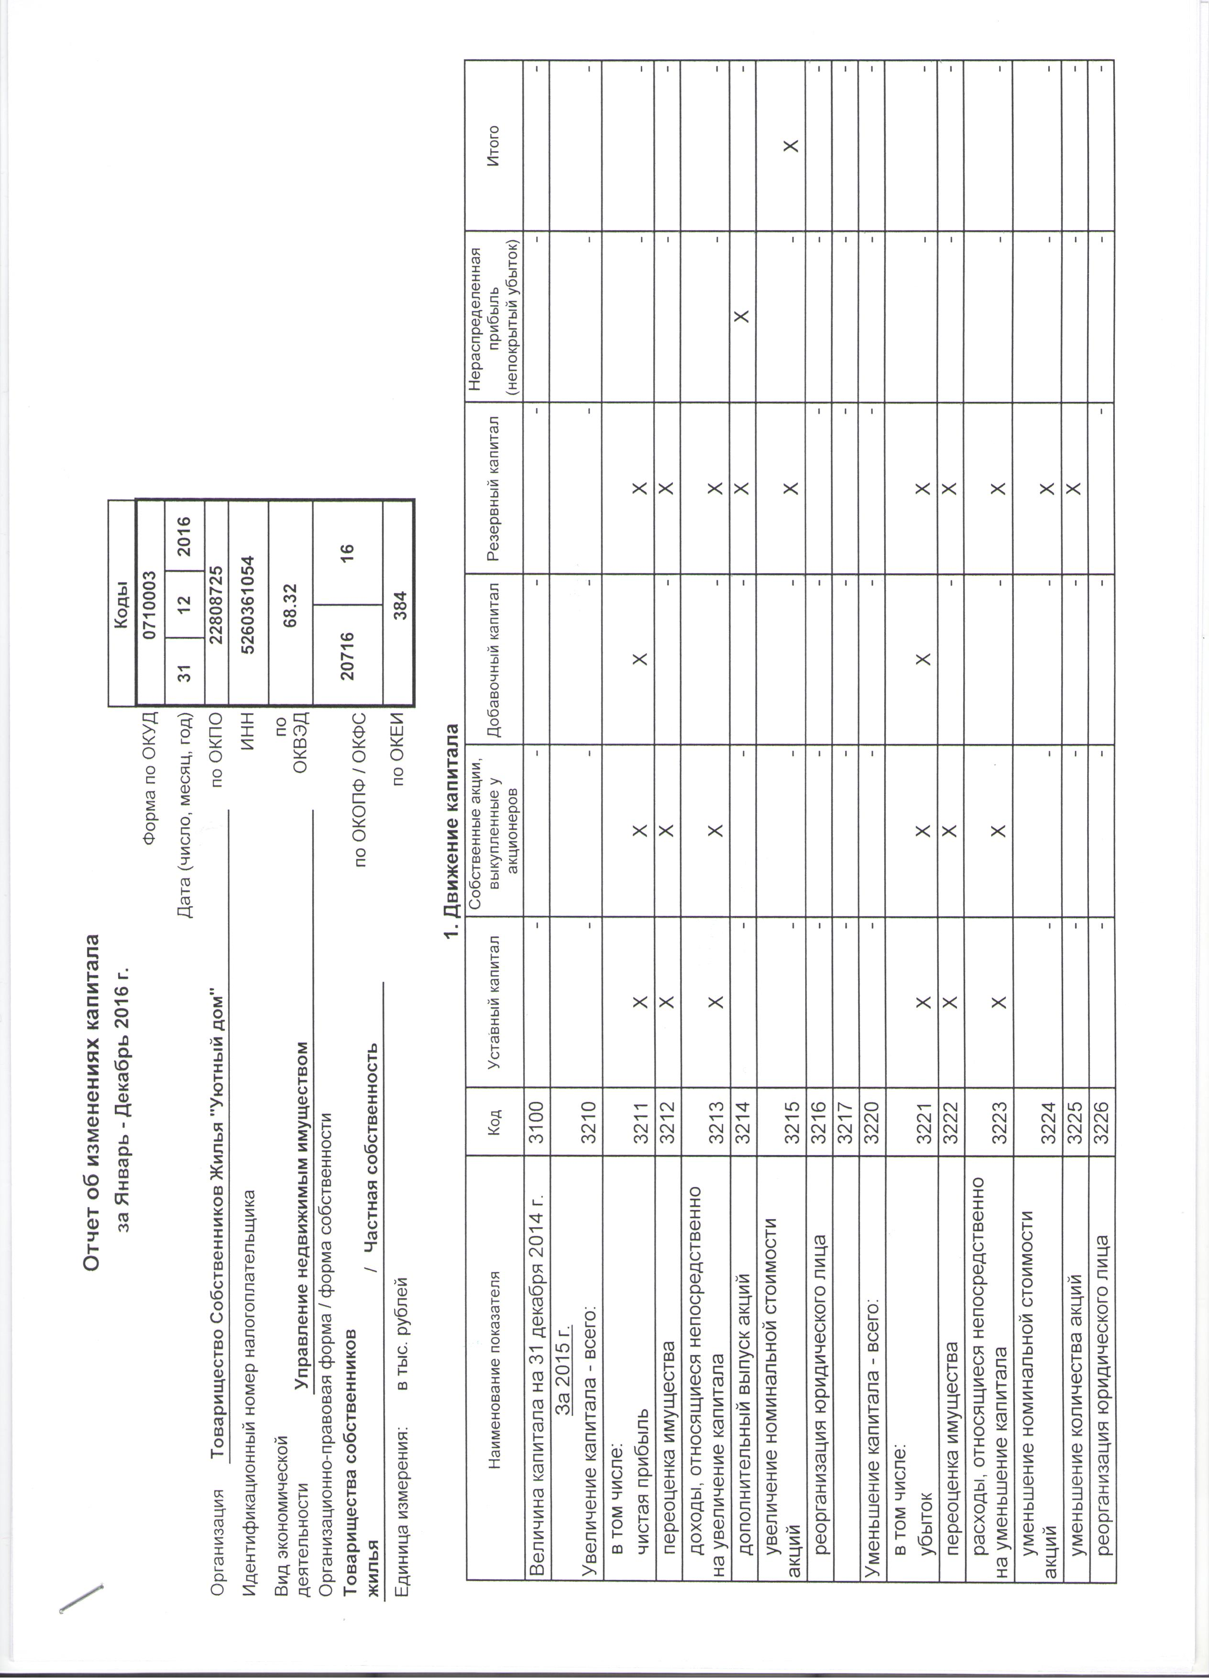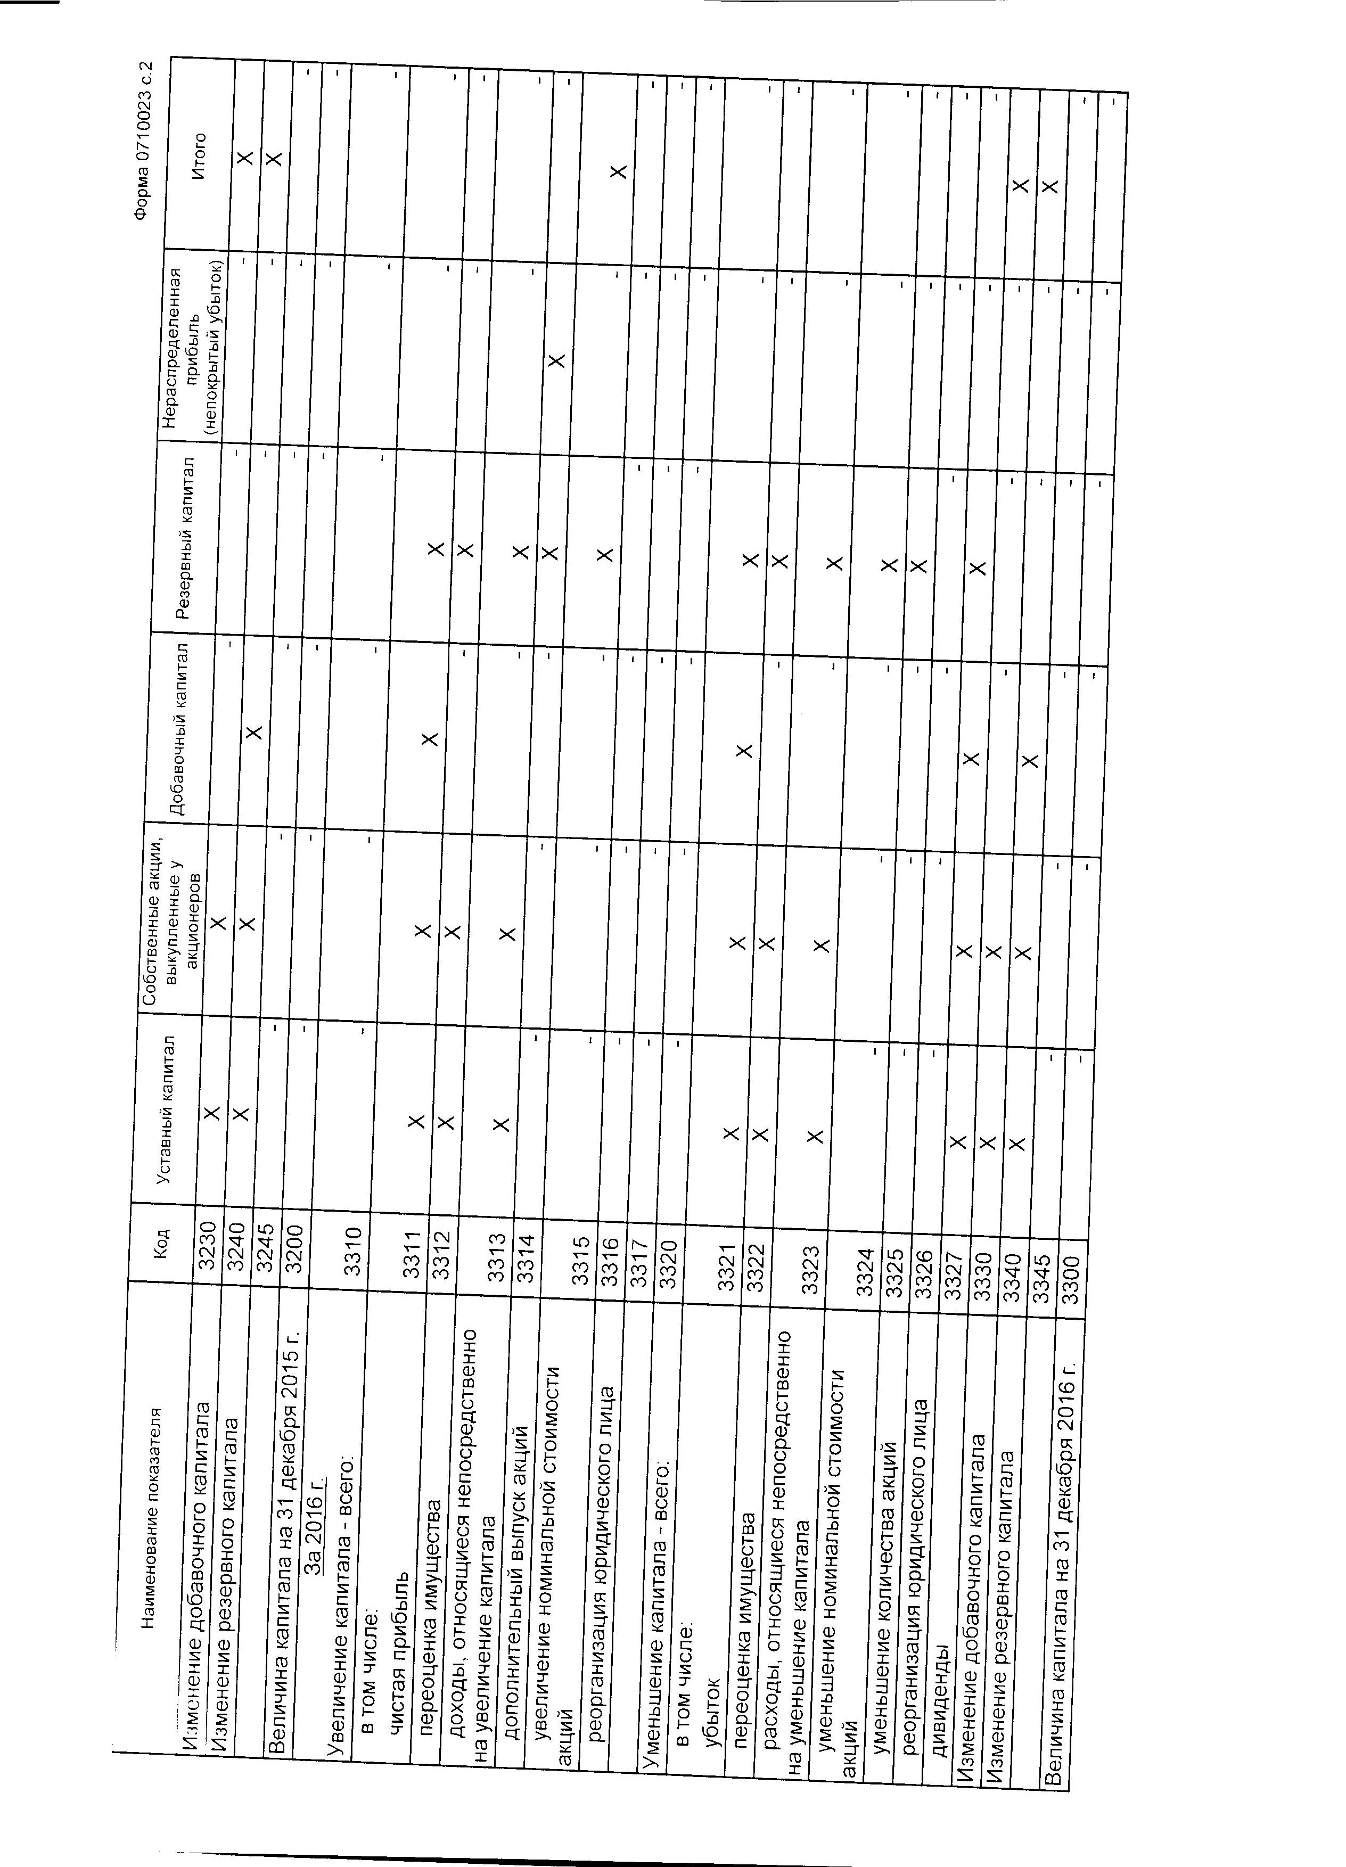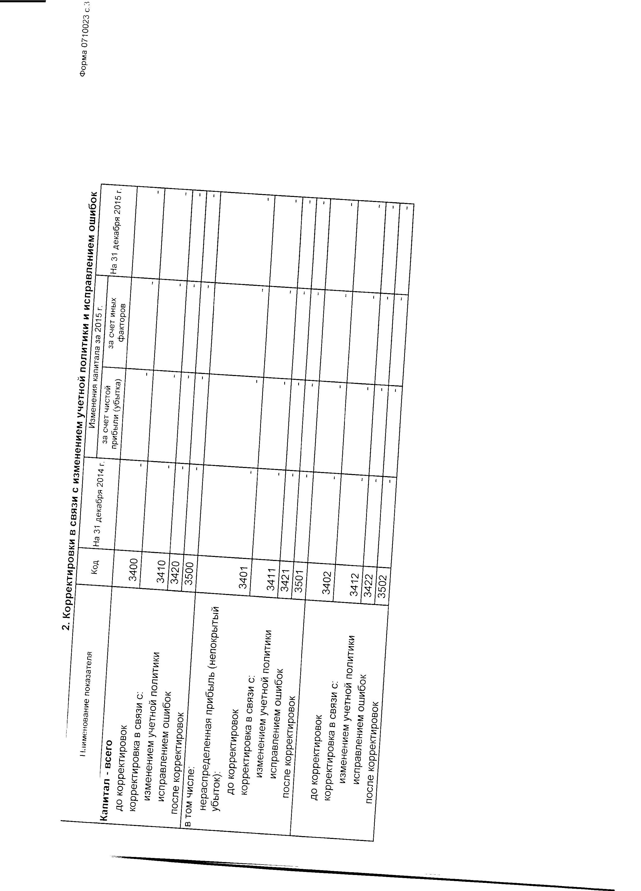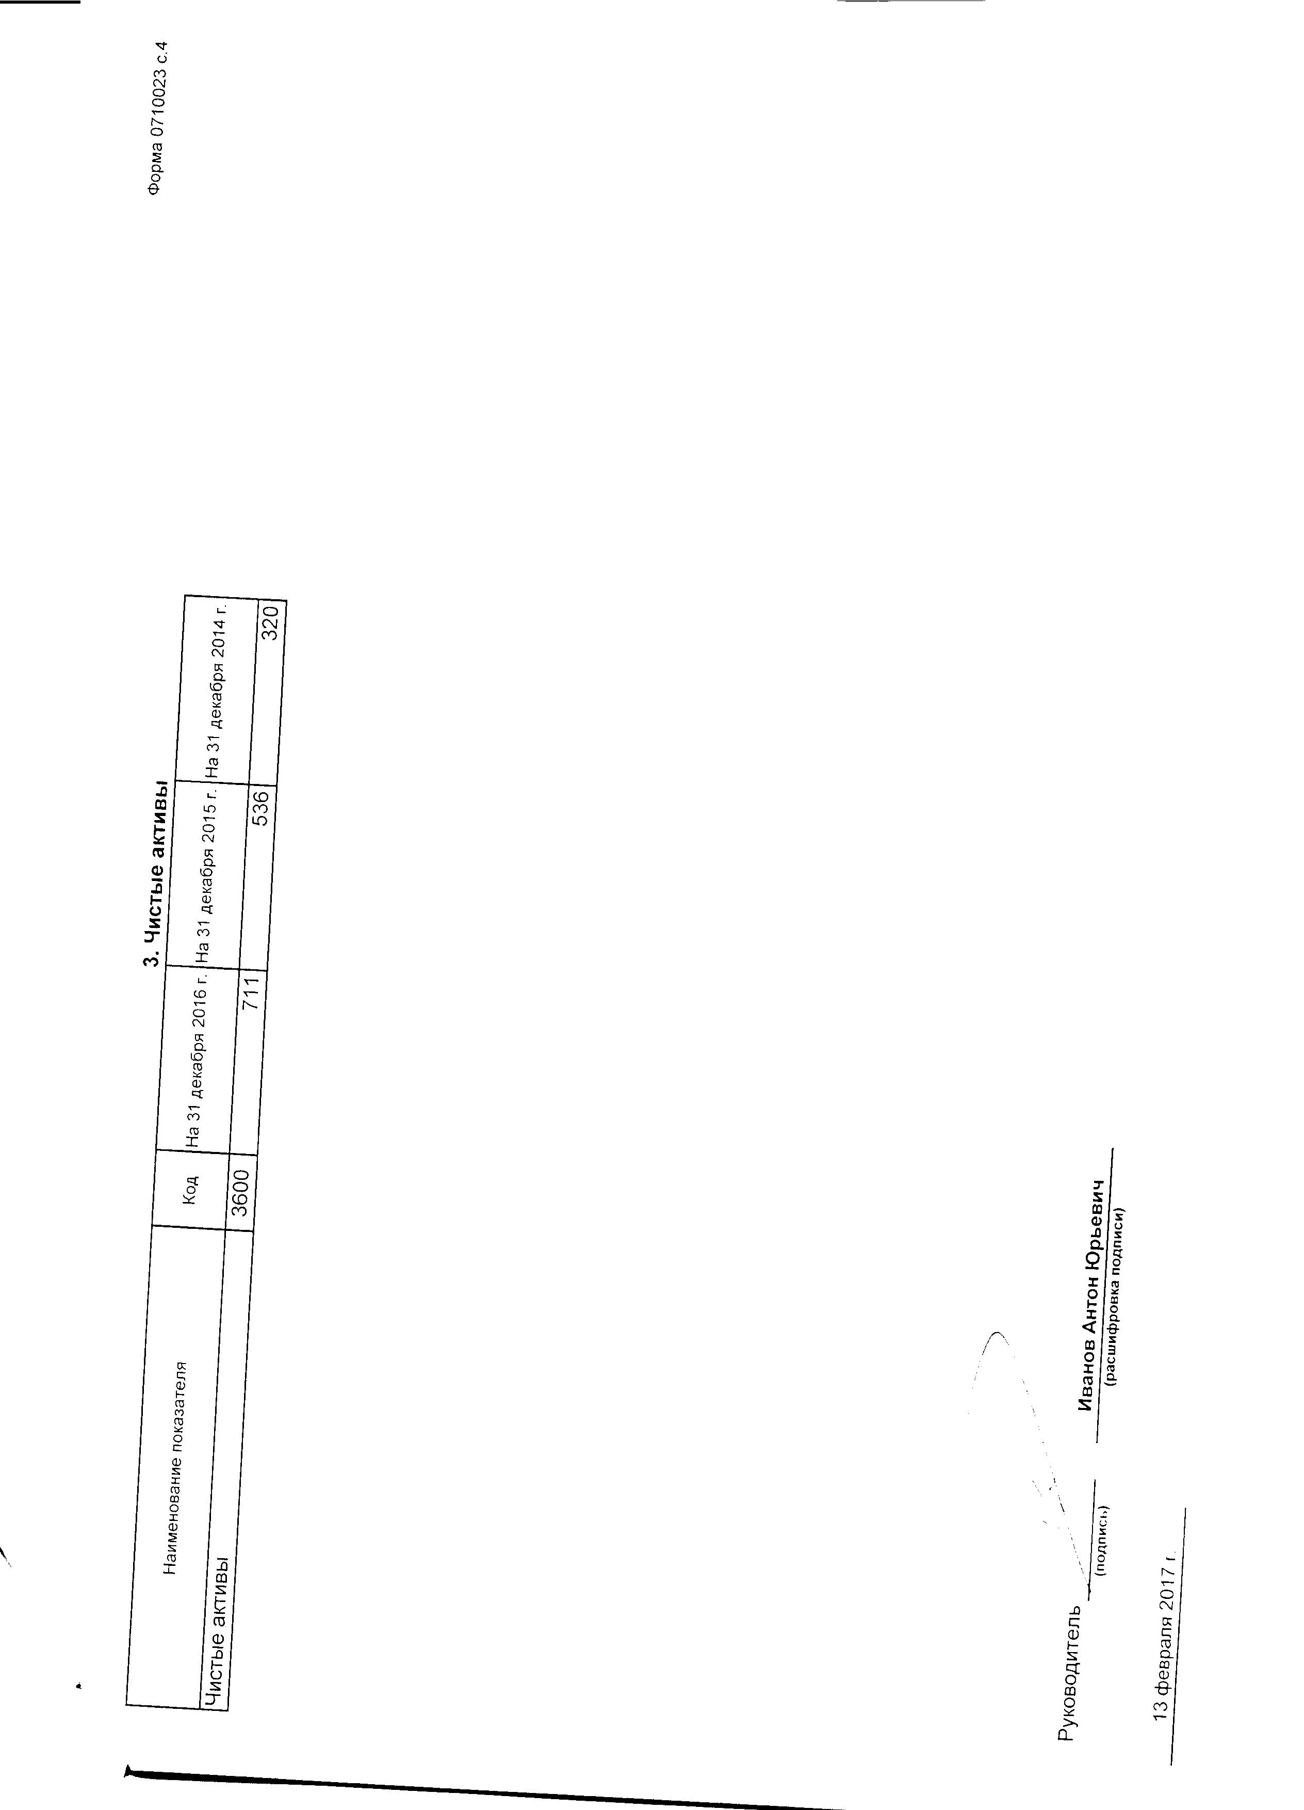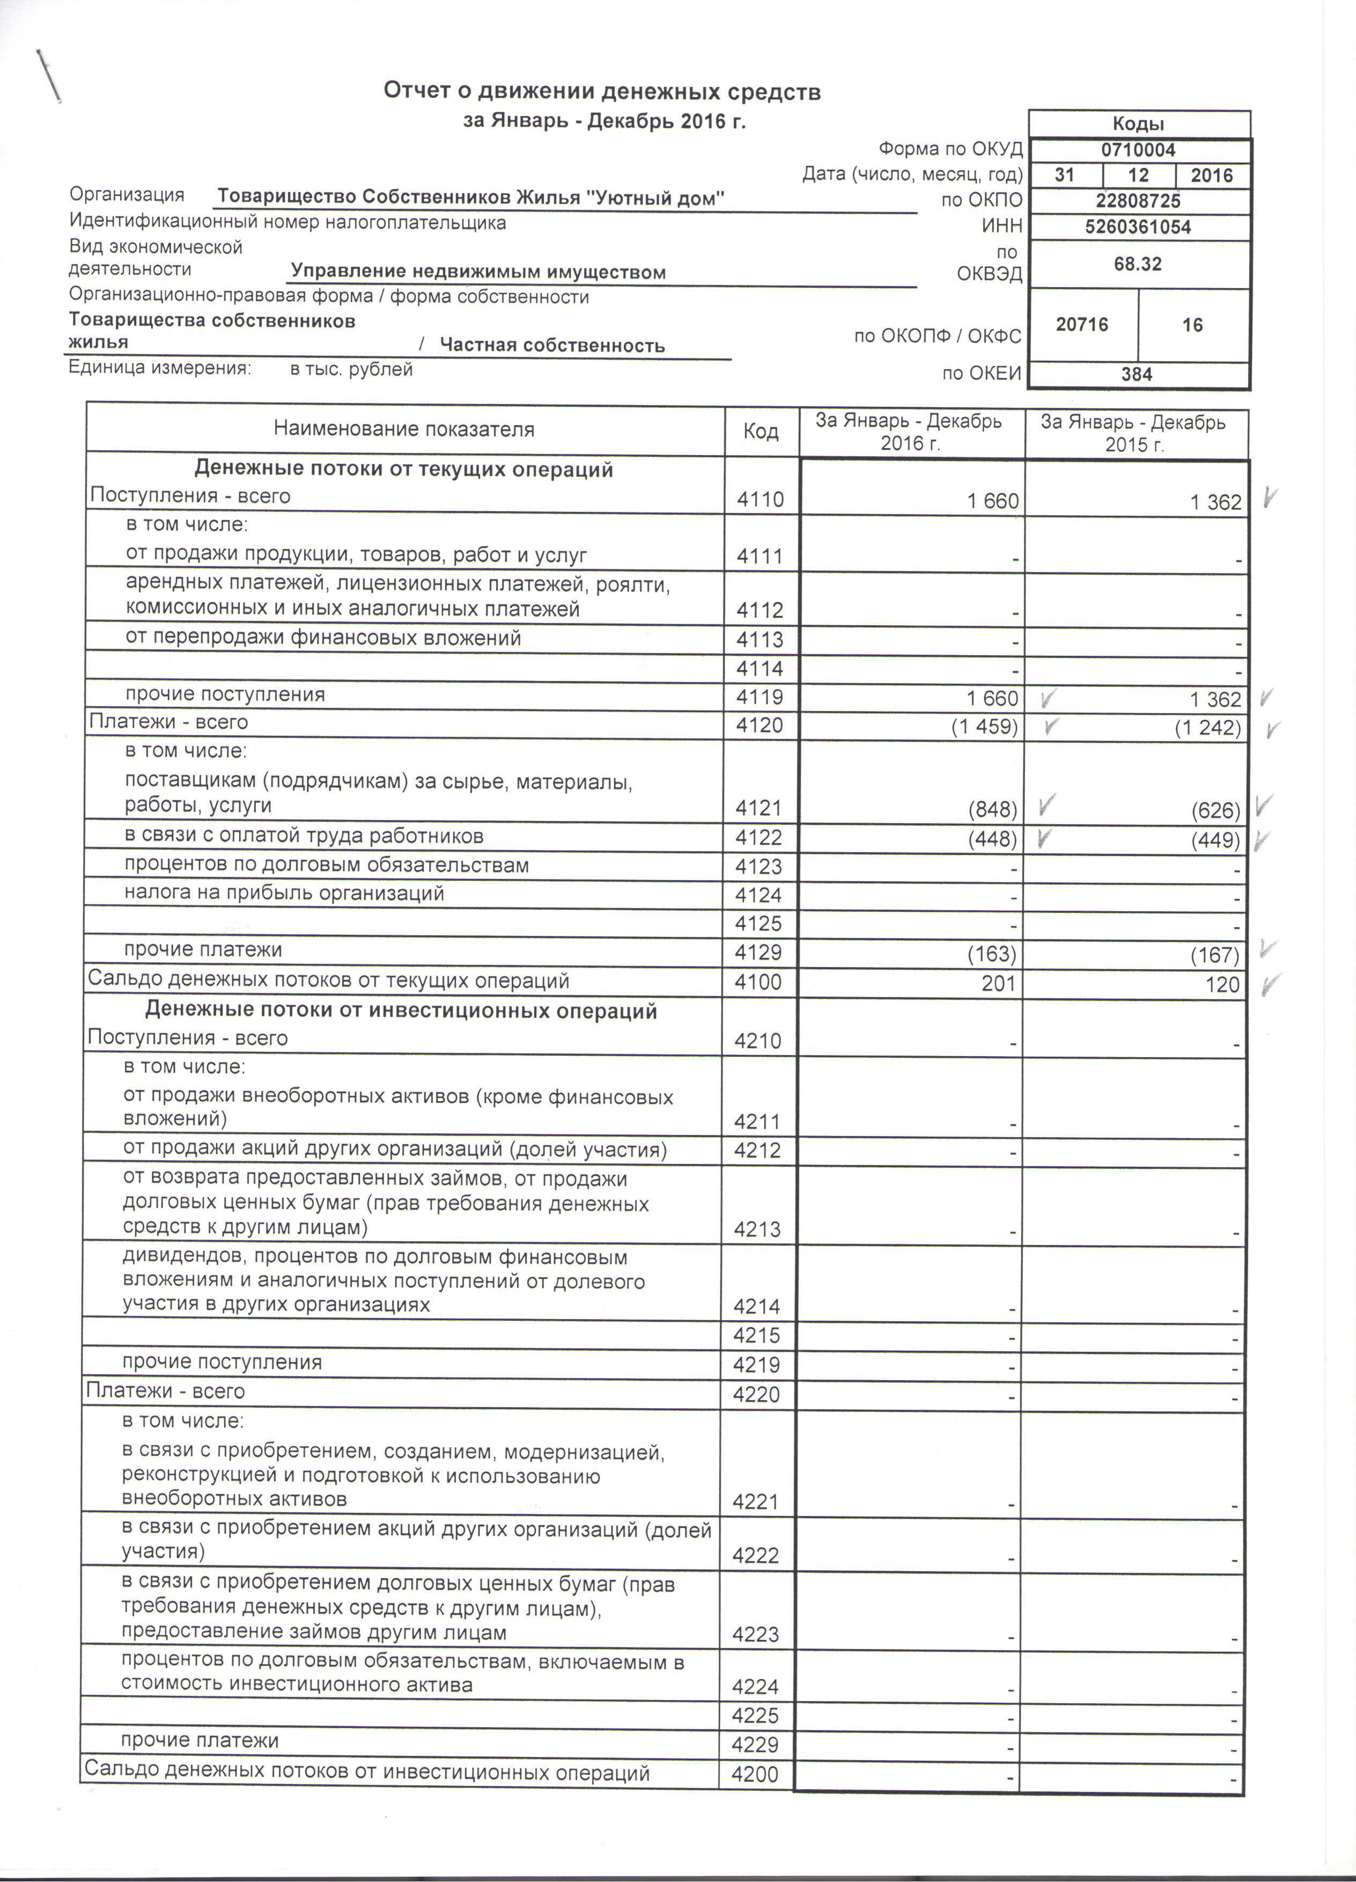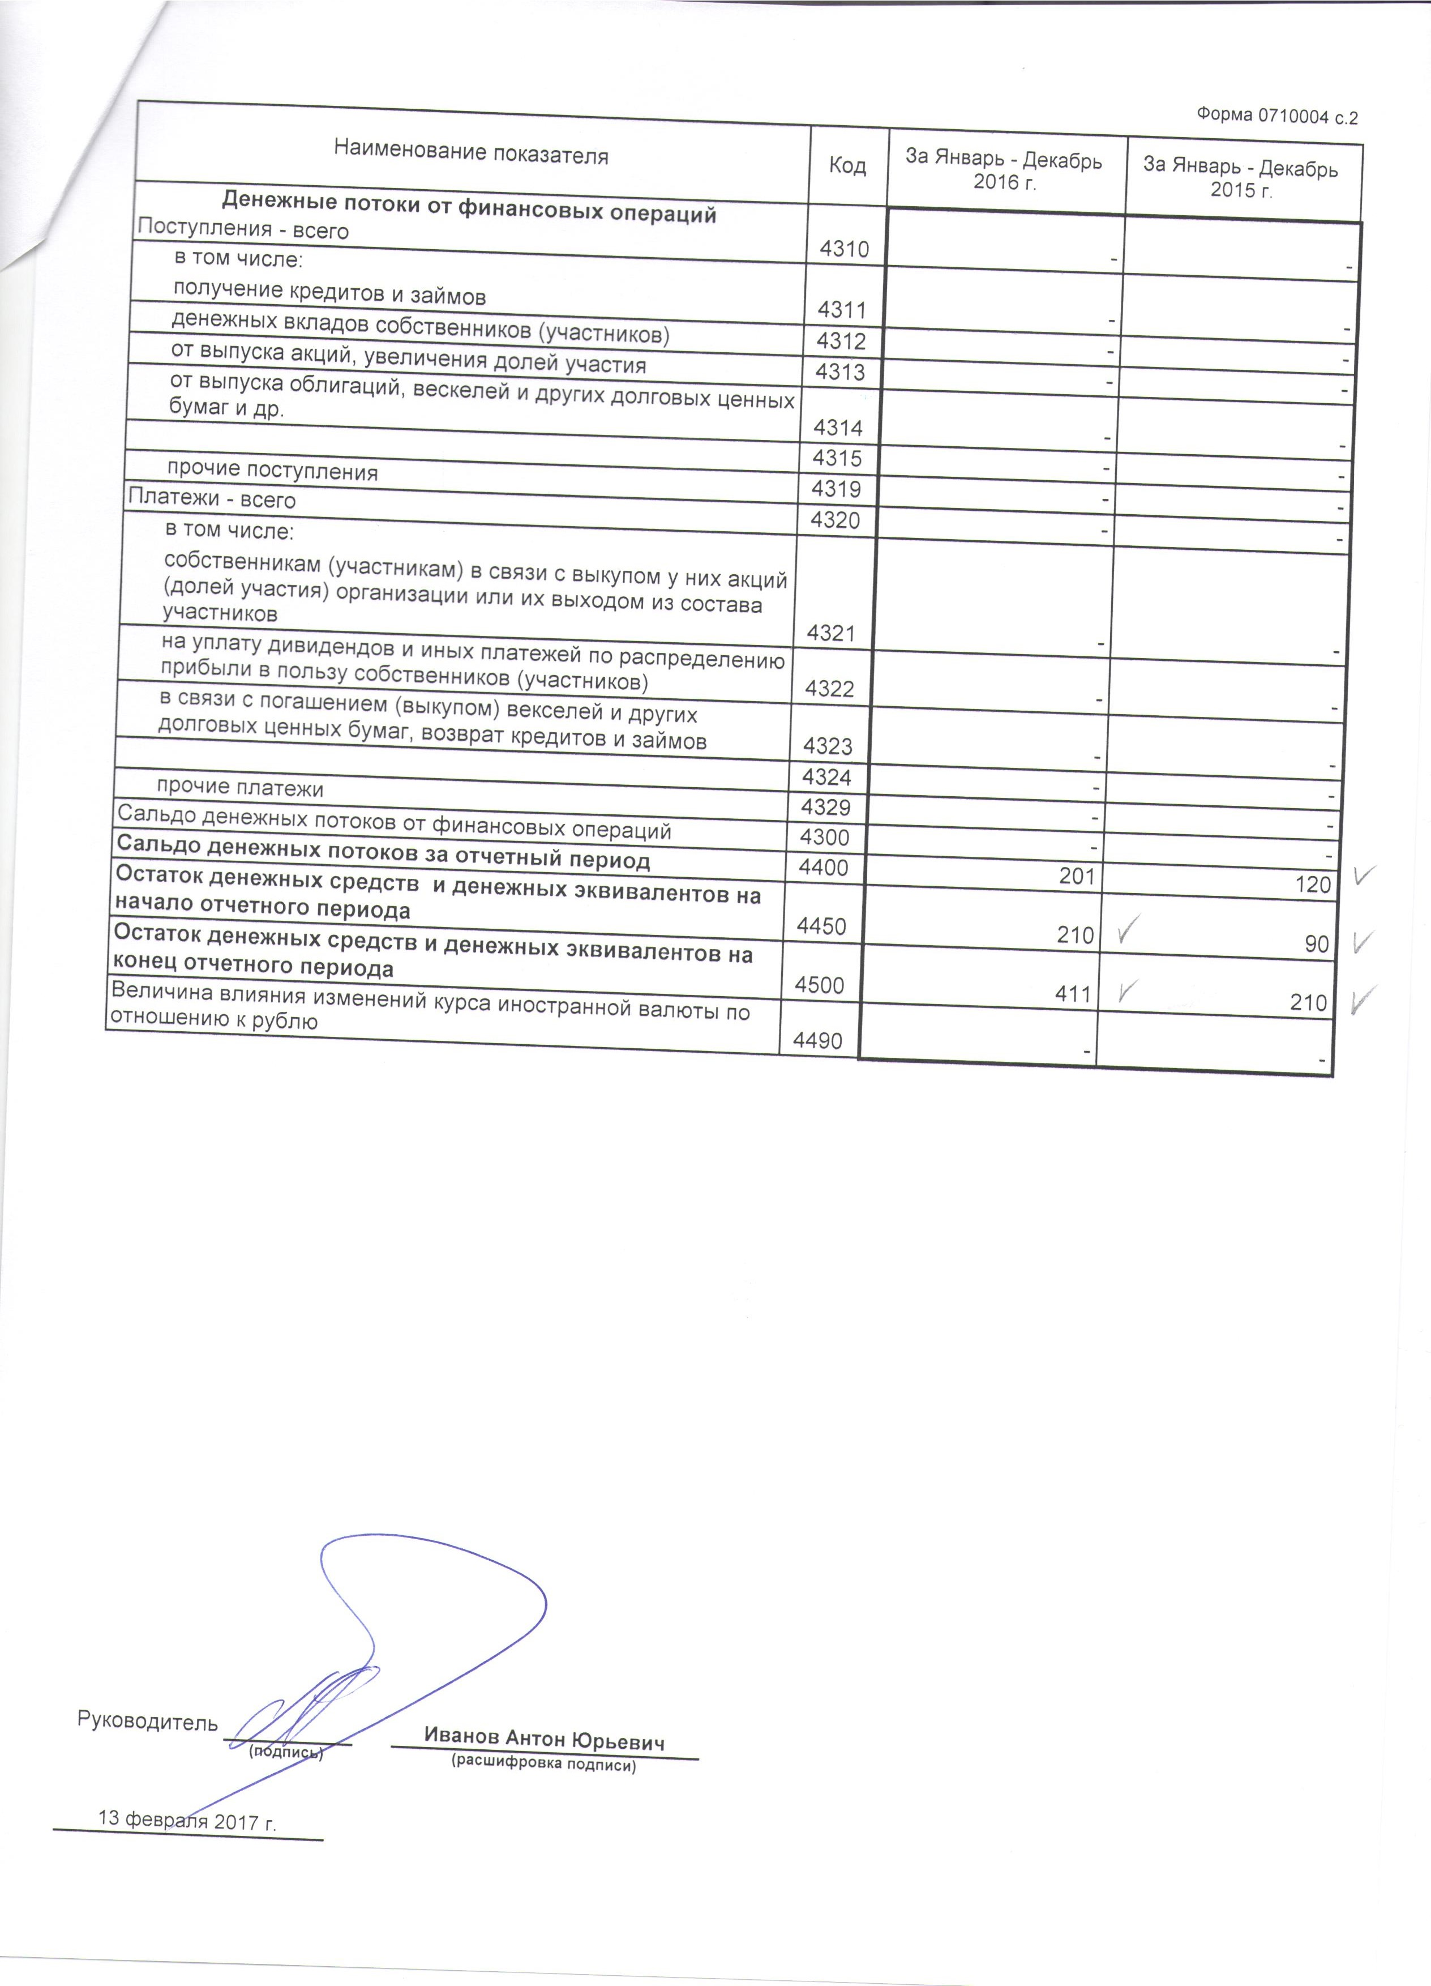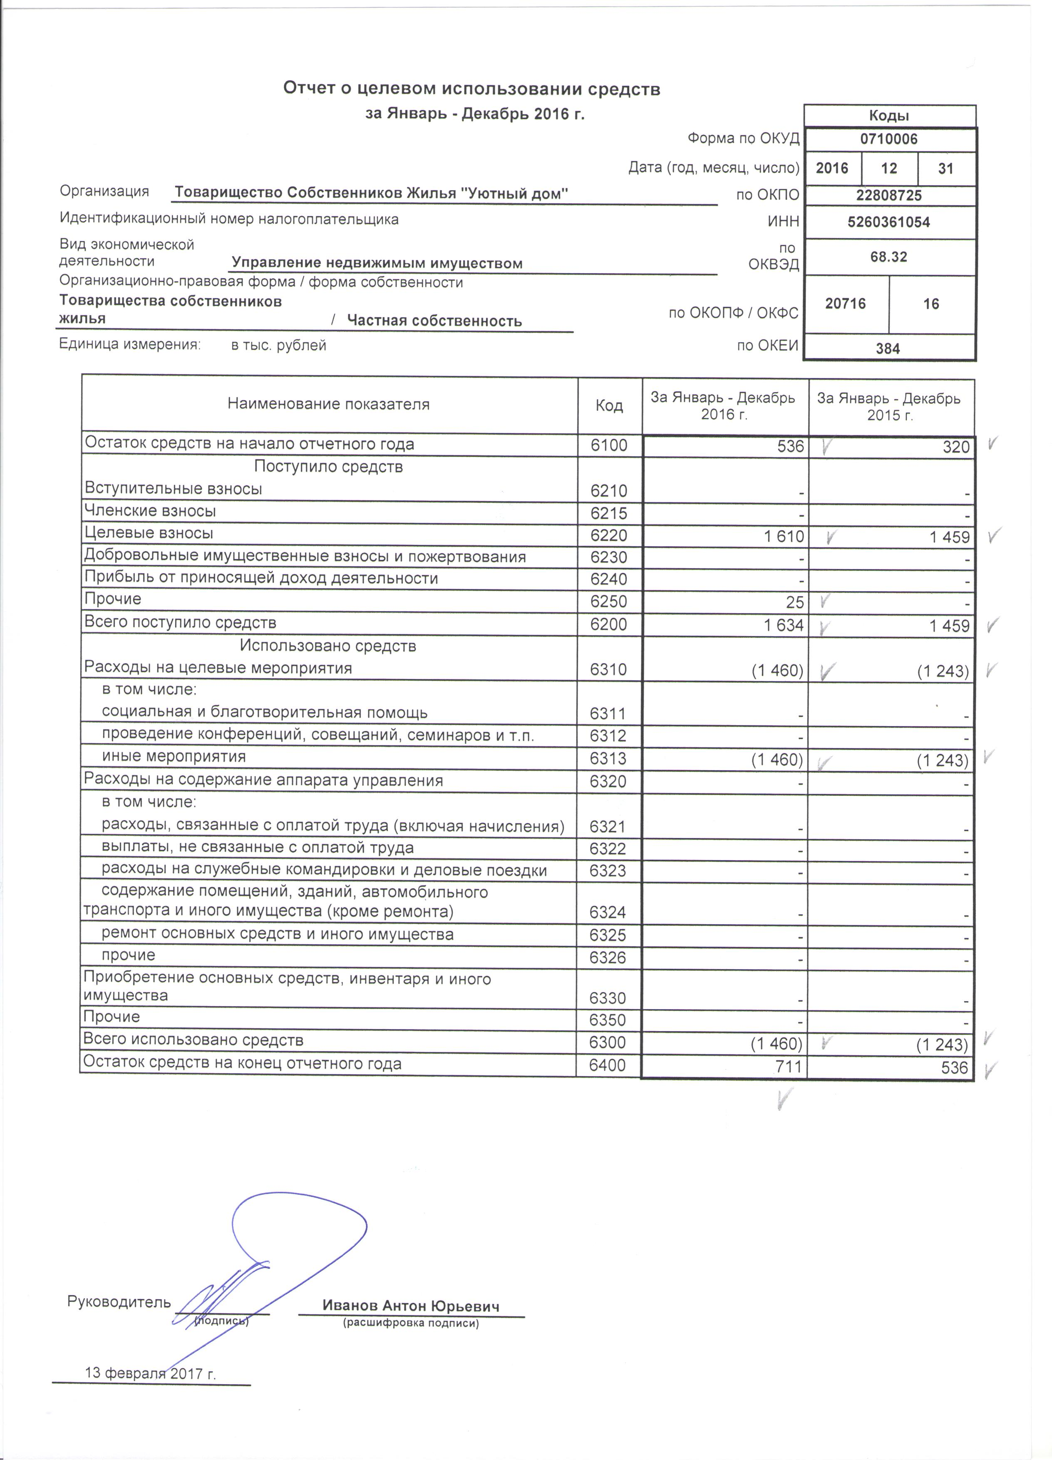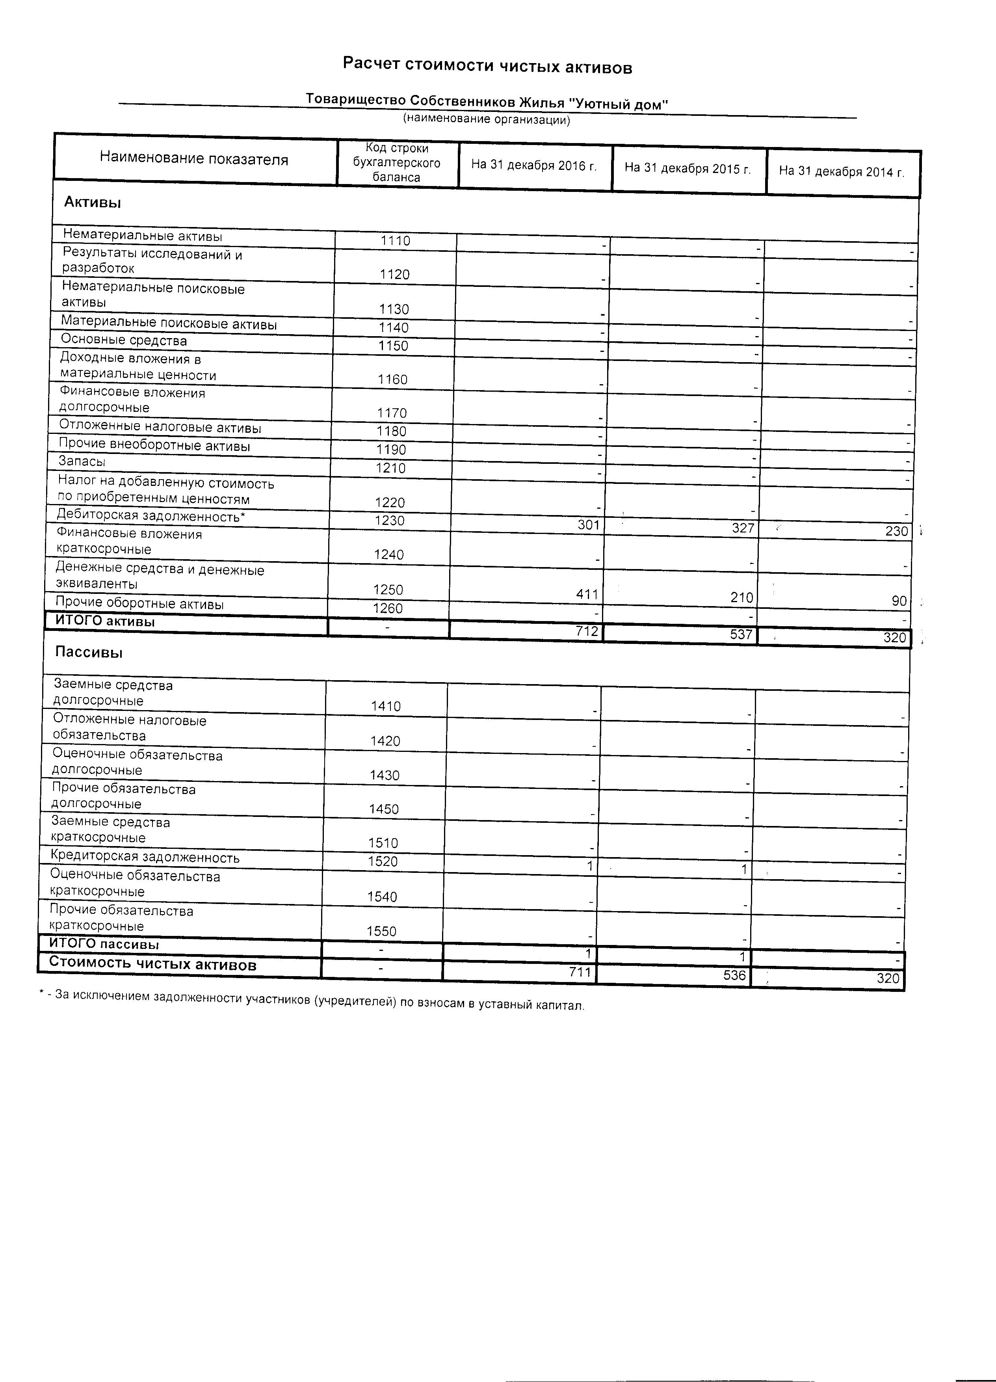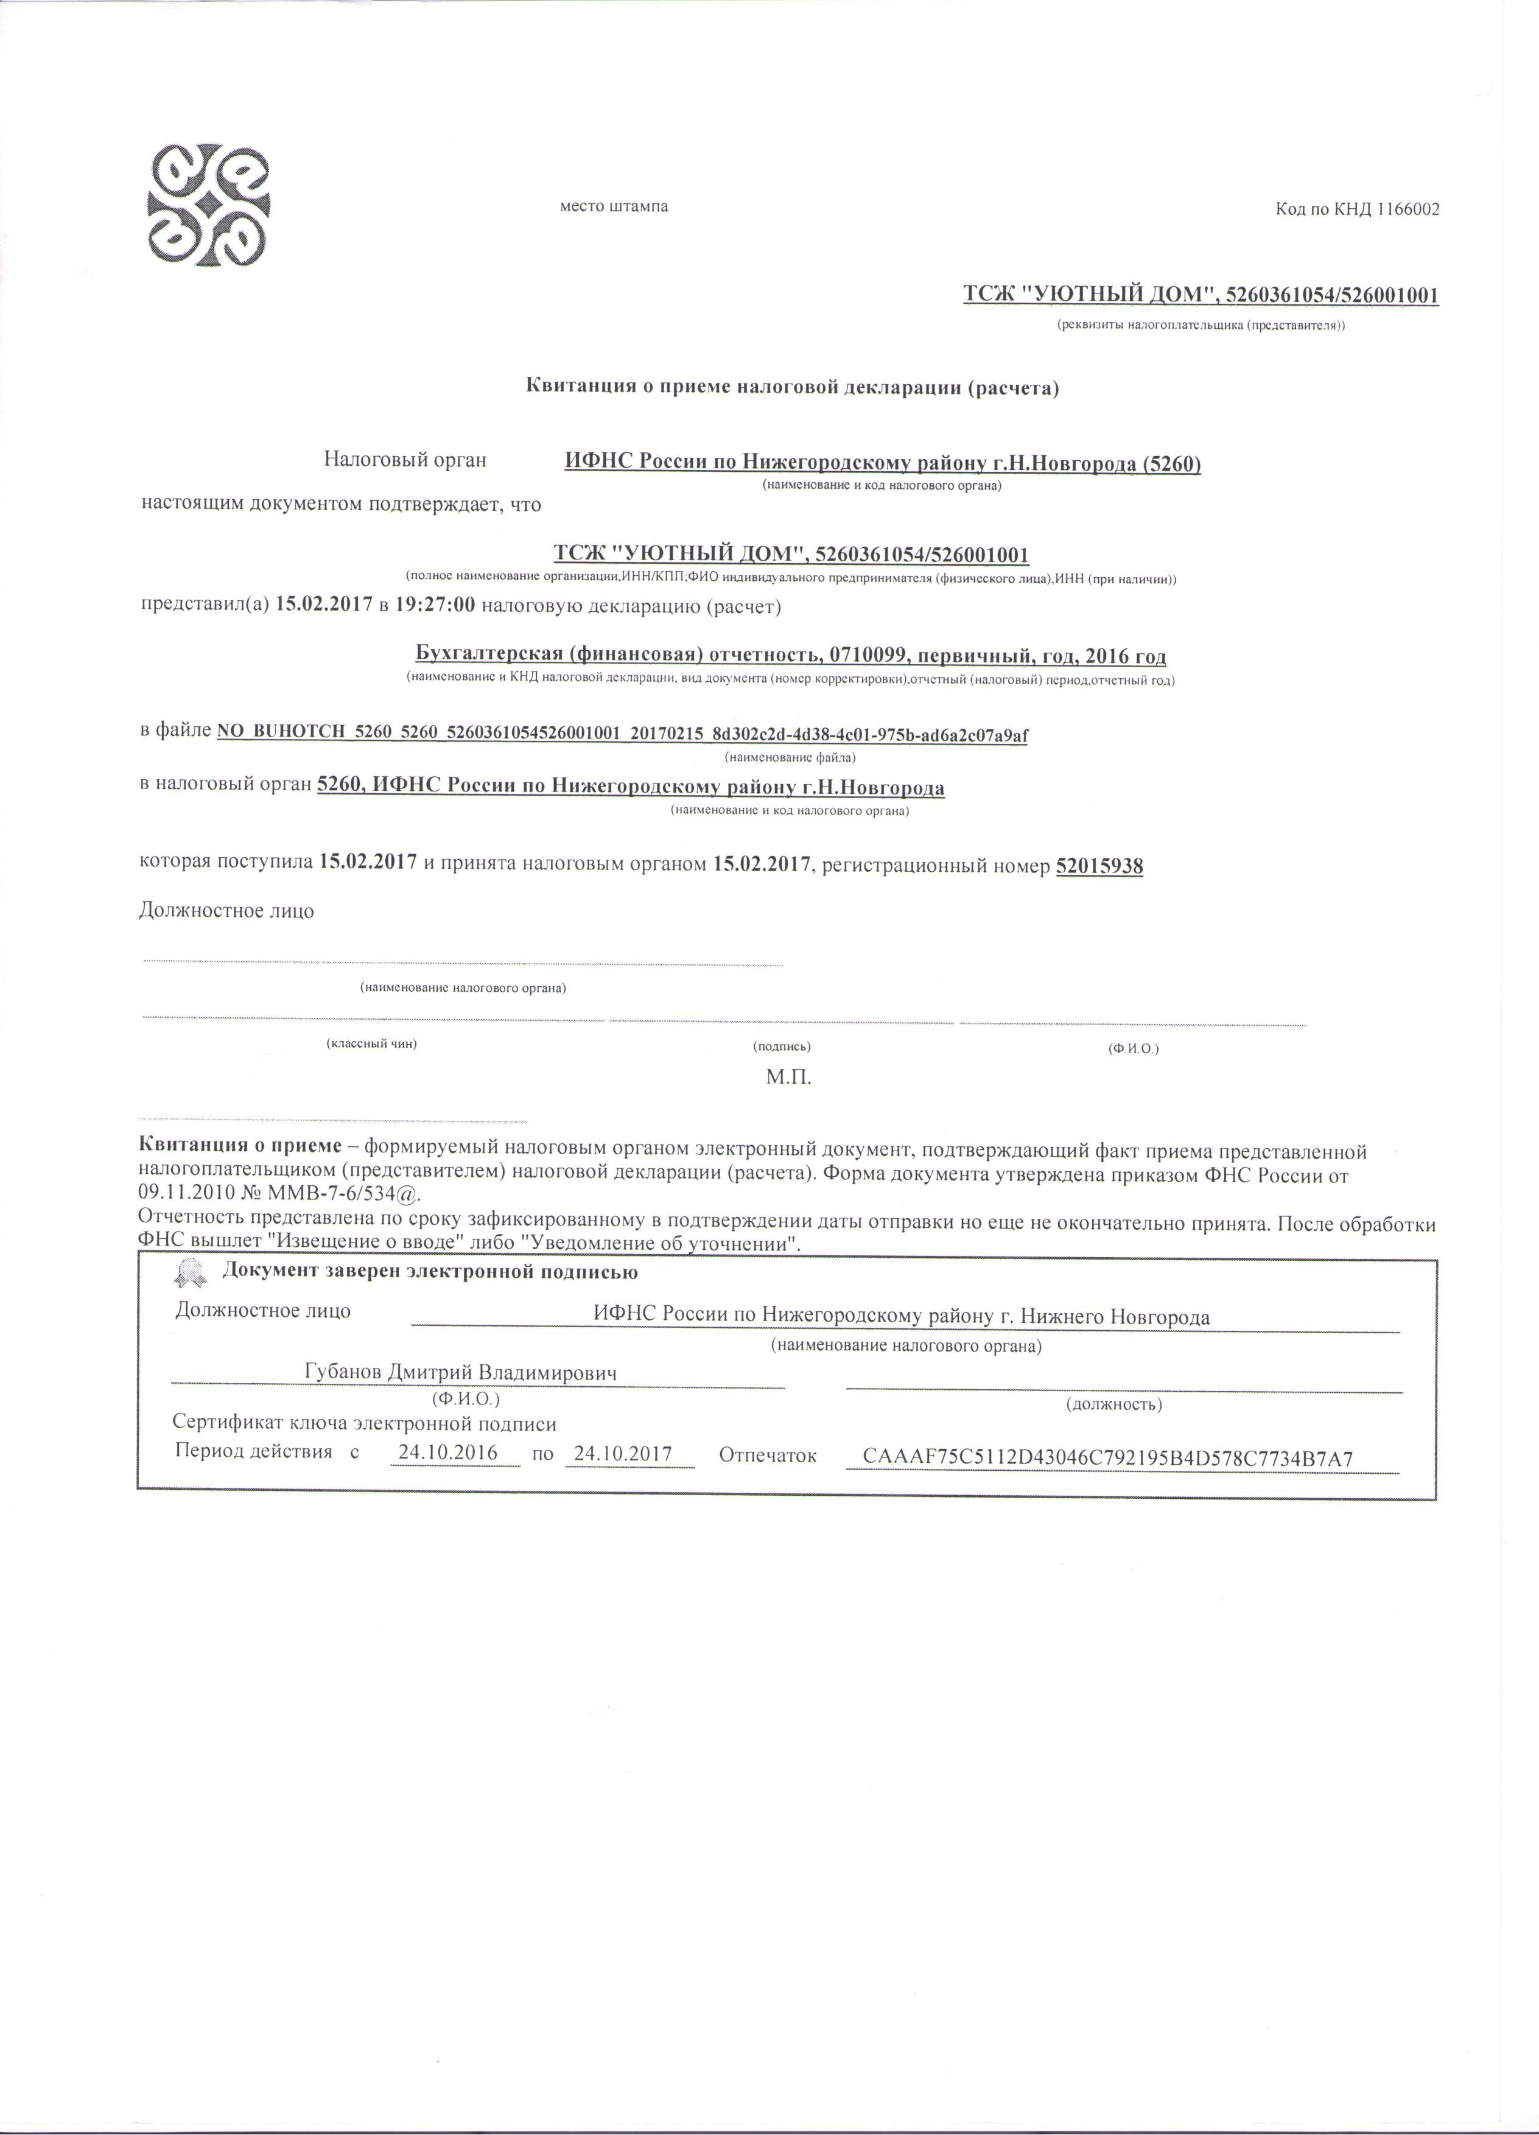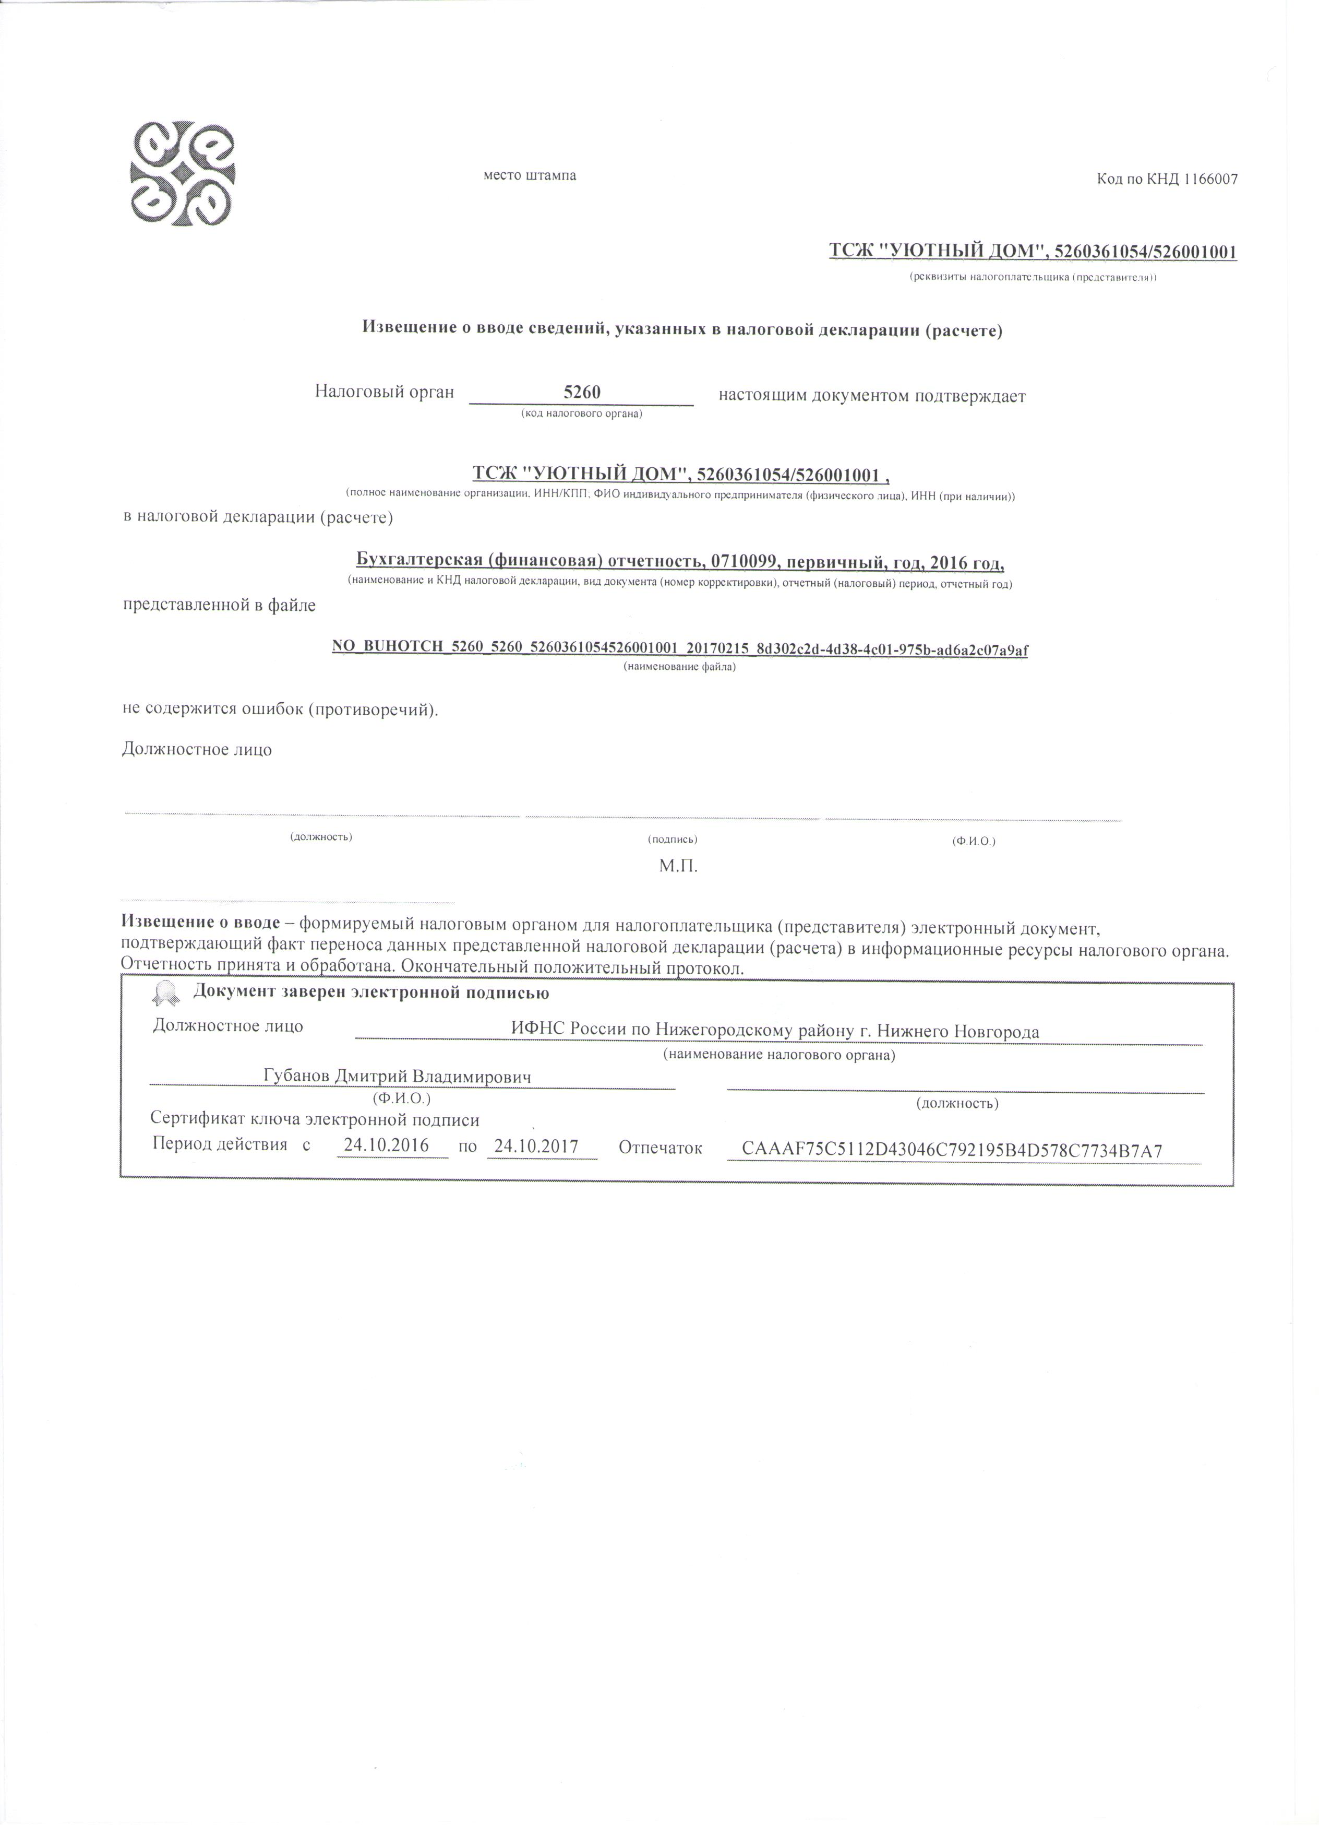

 | Товарищество собственников жилья
 | "Уютный дом"
 | Анализ
 | движения денежных средств за 2016 год
 | Наименование показателя |  |  |  |  |  |  |  |  |  |  |  | Сумма руб.
1 | Остаток неиспользованных денежных средств на 01 января 2016 г. |  |  |  |  |  |  |  |  |  |  |  | 45 697,26
 | в том числе:
 | расчетный счет |  |  |  |  |  |  |  |  |  |  |  | 36 432,65
 | касса |  |  |  |  |  |  |  |  |  |  |  | 9 264,61
2 | Поступило денежных средств от собственников помещений на расчетный счет за 2016 год |  |  |  |  |  |  |  |  |  |  |  | 1 659 944,01
3 | Израсходовано денежных средств за 2016 год |  |  |  |  |  |  |  |  |  |  |  | 1 660 700,65
 | в том числе:
 | Аренда помещения под офис |  |  |  |  |  |  |  |  |  |  |  | 27 000,00
 | Водопотребление и водоотведение |  |  |  |  |  |  |  |  |  |  |  | 186 201,96
 | Вывоз мусора |  |  |  |  |  |  |  |  |  |  |  | 25 830,96
 | Госпошлина |  |  |  |  |  |  |  |  |  |  |  | 3 135,31
 | Единый налог при УСН |  |  |  |  |  |  |  |  |  |  |  | 3 072,00
 | Канцелярские и почтовые расходы |  |  |  |  |  |  |  |  |  |  |  | 3 463,89
 | Оплата труда |  |  |  |  |  |  |  |  |  |  |  | 448 431,00
 | Ремонт калитки на Холодном |  |  |  |  |  |  |  |  |  |  |  | 5 333,84
 | Сопровождение ПО "Астрал Отчет" |  |  |  |  |  |  |  |  |  |  |  | 7 400,00
 | Сопровождение ПО "1С" |  |  |  |  |  |  |  |  |  |  |  | 3 600,00
 | Страховые взносы |  |  |  |  |  |  |  |  |  |  |  | 135 426,16
 | ТО и АДО газопроводов |  |  |  |  |  |  |  |  |  |  |  | 9 229,33
 | ТО внутриквартирного газового оборудования |  |  |  |  |  |  |  |  |  |  |  | 23 152,00
 | ТО и ремонт системы видеонаблюдения и домофонов |  |  |  |  |  |  |  |  |  |  |  | 10 794,36
 | Уборка и вывоз снега |  |  |  |  |  |  |  |  |  |  |  | 18 300,00
 | Услуги банка |  |  |  |  |  |  |  |  |  |  |  | 20 384,29
 | Услуги нотариуса и адвоката |  |  |  |  |  |  |  |  |  |  |  | 26 400,00
 | Хозяйственный инвентарь |  |  |  |  |  |  |  |  |  |  |  | 3 321,70
 | Хозяйственные нужды |  |  |  |  |  |  |  |  |  |  |  | 4 150,39
 | Чистка кровли от наледи и снега |  |  |  |  |  |  |  |  |  |  |  | 77 395,00
 | Электроэнергия |  |  |  |  |  |  |  |  |  |  |  | 416 395,54
 | Обязательный взнос на капитальный ремонт на спецсчета |  |  |  |  |  |  |  |  |  |  |  | 202 282,92
4 | Остаток неиспользованных денежных средств на 01 января 2017 года |  |  |  |  |  |  |  |  |  |  |  | 44 940,62
 | в том числе:
 | расчетный счет |  |  |  |  |  |  |  |  |  |  |  | 23 572,06
 | касса |  |  |  |  |  |  |  |  |  |  |  | 21 368,56
5 | Остаток на спецсчетах (капремонт) на 01 января 2017 года |  |  |  |  |  |  |  |  |  |  |  | 366 320,56
 | в том числе:
 | пер. Холодный, дом 7 |  |  |  |  |  |  |  |  |  |  |  | 158 391,08
 | пер. Холодный, дом 9 |  |  |  |  |  |  |  |  |  |  |  | 207 929,48
Исполнение сметы доходов и расходов ТСЖ за 2016 год отражено в таблице:
№ | Наименование статей | Тариф р/м2 | План | Факт
п/п
1 | 2 | 3 | 4
 | ДОХОДЫ:
1 | Целевые взносы на техобслуживание жилого помещения и текущий ремонт | 23 | 738493,2 | 755 080,42
2 | Целевые взносы на капитальный ремонт | 6,3 | 202 282,92 | 207 230,23
3 | Целевой взнос на уборку снега (01-02, 09-12 месяцы) | 6,9 | 110 773,98 | 112 442,69
 | Итого доходов: |  | 1051550,1 | 1074753,34
 | Итого доходов без учета взносов на капитальный ремонт |  | 849267,18 | 867 523,11
2 | РАСХОДЫ:
2.1 | Работы по ремонту общего имущества |  | 50 000 | 0
2.2 | Работы по техническому обслуживанию и содержанию общего имущества |  | 148 000 | 162 562,8
2.3 | Материальные расходы |  | 22 000 | 18 408,64
2.4 | Расходы по содержанию офиса |  | 36 000 | 27 000
2.5 | Прочие расходы |  | 29 250 | 67 063,6
2.6 | Оплата труда и страховые взносы |  | 619 023 | 583 857,16
2.6.1 | Оплата труда штатным сотрудникам ТСЖ |  | 450 440 | 448 431
2.6.2 | Страховые взносы от ФОТ |  | 143 583 | 135 426,16
 | Прочие выплаты |  | 25 000
 | Итого расходов |  | 904 273 | 858892,2
1 | Работы по ремонту общего имущества
 | Частичный ремонт кровли д. 7, д.9 пер. Холодный |  | 30 000 | 0
 | Спил деревьев |  | 20 000 | 0
 | Итого |  | 50 000 | 0
2 | Работы по техническому обслуживанию и содержанию общего имущества
 | Благоустройство газонов, посадка кустарника, цветов |  | 3 000 | 1821,70
 | ТО и АДО газопроводов |  | 12 500 | 9 229,33
 | Уборка и вывоз снега |  | 75 000 | 95 695
 | Подготовка к зимнему периоду (закупка пескосоляной смеси и противогололедных материалов) |  | 3 000 | 1 500
 | Вывоз мусора |  | 24 000 | 25 830,96
 | Проверка внутридомового газового оборудования |  | 23 500 | 23 152
 | Установка дистанционного доступа на калитку |  | 7 000 | 5333,84
 | Итого |  | 148 000 | 162562,8
3 | Материальные расходы
 | Канцелярские и почтовые расходы |  | 5 500 | 3463,89
 | Материалы |  | 8 300 | 7394,36
 | Хозяйственные нужды |  | 3 900 | 4150,39
 | Электротовары |  | 4 300 | 3400
 | Итого |  | 22 000 | 18408,64
4 | Расходы по содержанию офиса
 | Аренда нежилого помещения |  | 36 000 | 27000
 | Итого |  | 36 000 | 27000
5 | Прочие расходы:
 | ПО Астрал Отчет и 1С |  | 7 900 | 11000
 | Услуги банка |  | 14 850 | 20384,29
 | Налоги |  | 1500 | 3072
 | Обучение персонала |  | 5000 | 0
 | Судебные издержки |  |  | 32607,31
 | Итого |  | 29 250 | 67 063,6

Перечень многоквартирных домов ТСЖ:
- Пер. Холодный, д.7
- Пер. Холодный, д.9

Характеристика объектов

Характеристика | Д.7 | Д.9
Адрес многоквартирного дома | Нижний Новгород, пер. Холодный, д.7 | Нижний Новгород, пер. Холодный, д.9
Год постройки | 2011 | 2011
этажность | 5 | 5
количество квартир | 7 | 12
площадь жилых | 903.60 | 631.90
Площадь нежилых помещений | 226.70 | 364.60
Площадь помещений, входящих в состав общего имущества в многоквартирном доме | 114 | 132,4
уровень благоустройства | высокий | высокий
кадастровый номер | 52:18:0060057:406
площадь земельного участка | 305.50 | 363.90
конструктивные и технические параметры многоквартирного дома | многоскатная крыша с мансардными помещениями | многоскатная крыша с мансардными помещениями
информация о системах инженерно-технического обеспечения | Система ХВС, водоотведения, электрокоммуникации, общедомовой прибор учета ХВС. | Система ХВС, водоотведения, электрокоммуникации, общедомовой прибор учета ХВС.

Утверждено:
общим собранием ТСЖ «Уютный дом»
.2017
ПЛАН
РАБОТ ПО ОБСЛУЖИВАНИЮ ДОМОВ
на 2017 год
№  п/п | Вид работы | Срок выполнения/ /периодичность
1. | Предоставление жилищно-коммунальных услуг
1.1. | Бесперебойное обеспечение собственников помещений коммунальными услугами (холодное водоснабжение, электроснабжение, канализация, вывоз мусора, обеспечение работоспособности домофонов) | ежедневно
2 | Система холодного водоснабжения
2.1 | Профилактические осмотры систем холодного водоснабжения и канализации, при необходимости устранение неисправностей | апрель, сентябрь
3 | Электроснабжение
3.1 | Протирка светильников в местах общего пользования | 1 раз в год
3.2 | Замена перегоревших электрических ламп внутренних светильников в местах общего пользования и наружного освещения | по факту
3.3 | Проверка на нагрев контактов электрических щитов, при необходимости протяжка контактов | апрель
3.4. | Проверка состояния коммутационной аппаратуры электрических щитов | апрель
3.5 | Проверка состояния кабельных трасс и проводки силовой сети, сети освещения | май
3.6 | Ежегодные испытания электрооборудования | по графику
3.7 | Контроль состояния электроустановочных изделий (розетки, выключатели, светильники), расположенных в местах общего пользования, при необходимости ремонт или замена неисправных | постоянно
4 | Система вентиляции
4.1 | Проверка целостности вентиляционных каналов | май
4.2 | Проверка наличия тяги в вентиляционных каналах | май
5 | Кровля
5.1 | Очистка кровли от мусора, грязи, листьев | май
5.2 | Точечный ремонт кровли | май
5.3 | Ремонт водостоков после зимнего периода
6 | Обслуживание и уборка подъездов
6.1 | Проверка доводчиков на входных дверях | еженедельно
6.2 | Обеспечение качественной и регулярной, уборки лестничных клеток и мест общего пользования, в том числе:
 | а) подметание всех площадок и лестничных маршей | 8 раз в месяц
 | б) мытье пола первого этажа | 8 раз в месяц
 | в) мытье всех площадок и лестничных маршей, протирка подоконников и дверей | 4 раза в месяц
 | г) генеральная уборка (мытье всех площадок и лестниц, подоконников, дверей, батарей, мытье окон) | 1 раз в год весной
7 | Уборка придомовой территории
7.1 | Уборка в зимний период:
 | – очистка дорожек от свежевыпавшего снега | 1 раз в сутки
 | – подметание территории в дни без снегопада | 1 раз в сутки
7.2 | Уборка в теплый период:
 | – подметание территории | 1 раз в сутки
 | – уборка мусора с газонов | 1 раз в сутки
 | – стрижка газонов | 1 раз в месяц
 | – поливка газонов, зеленых насаждений | 1 раз в неделю
8 | Благоустройство территории
8.1 | Посадка цветов | май
8.2 | Установка оградительных элементов на внутри дворовой территории
9 | Информирование собственников помещений
9.1 | Обеспечение информирования собственников через информационные доски в каждом подъезде и с помощью сайта Реформа ЖКХ  – об изменениях по тарифам;  – о вопросах эксплуатации и управления;  – о часах приема и работы руководства и сотрудников ТСЖ;  – об аварийных ситуациях;  – о проведении различных мероприятий;  – о должниках по коммунальным и иным платежам | по мере возникновения
10 | Работа с внешними организациями
10.1 | Ведение договоров на поставку жилищно-коммунальных услуг с предприятиями Водоканал, Нижегородская сбытовая компания, ДУК Нижегородского района, Газпром газораспределение | по мере возникновения
10.2 | Организация проверки работоспособности внутреннего газового оборудования по договору | март
11 | Бухгалтерский учет и сбор платежей
11.1 | Ведение бухгалтерского учета и бухгалтерской отчетности по управлению домом | постоянно
11.2 | Формирование квитанций на оплату платежей за обслуживание дома | ежемесячно
11.3 | Контроль внесения собственниками помещений установленных обязательных платежей и взносов до 10 числа месяца, следующего за расчетным | ежемесячно
12 | Управленческая документация и делопроизводство
12.1 | Ведение реестра собственников, реестра членов ТСЖ | постоянно
12.2 | Хранение технической документации по дому | постоянно
12.3 | Учет технических паспортов квартир и свидетельств о праве собственности | постоянно
12.4 | Учет трудовых договоров и должностных инструкций обслуживающего персонала ТСЖ | постоянно
12.5 | Регистрация сведений с общедомовых приборов учета | ежемесячно
12.6 | Исковые заявления в суд к собственникам, имеющим задолженность по платежам за 2 и более месяцев | по факту
12.7 | Регистрация заявок электрику и сантехнику с отметками о выполнении | по мере поступления
12.8 | Учет заявлений собственников помещений | по мере поступления
12.9 | Подготовка к очному собранию в феврале 2017 г. по отчету ТСЖ о выполнении плана работы в 2016г., о финансово-хозяйственной деятельности в 2016 г. и утверждении сметы доходов и расходов на 2016 г. | декабрь
12.10 | Доведение решений Общих собраний и заочных голосований до собственников | в течение 10 дней
13 | Дополнительные услуги
13.1 | Выполнение заявок от владельцев квартир и нежилых помещений по ремонту и замене внутриквартирного инженерного оборудования в пределах границы эксплуатационной ответственности собственника на платной основе | по мере поступления
14 | Работы по ремонту общего имущества
14.1 | Частичный ремонт кровли д. 7, д.9 пер. Холодный | Июль
14.2 | Установка водостока пер. Холодный д.9 | май
14.3 | Ремонт подъезда пер. Холодный д.9 | июнь

Утверждено:
общим собранием ТСЖ «Уютный дом»
.2017 г.
Смета доходов и расходов
ТСЖ «Уютный дом» на 2017 год
№ | Наименование статей | Тариф р/м2 | Сумма в год, руб.
п/п
1 | 2 | 3 | 4
 | ДОХОДЫ:
1 | Целевые взносы на содержание общего имущества | 25,5 | 818764,2
2 | Целевые взносы на капитальный ремонт | 6,3 | 202282,92
3 | Целевой взнос на уборку снега (01-02, 09-12 месяцы) | 6,9 | 110773,98
 | Остатки неиспользованных средств на 01.01.2017 |  | 44940,62
 | Итого доходов: |  | 1176761,7
 | Итого доходов без учета взносов на капитальный ремонт |  | 974478,8
2 | РАСХОДЫ:
2.1 | Работы по ремонту общего имущества |  | 110 000
2.2 | Работы по техническому обслуживанию и содержанию общего имущества |  | 144 500
2.3 | Материальные расходы |  | 26 800
2.4 | Расходы по содержанию офиса |  | 36 000
2.5 | Прочие расходы |  | 39 500
2.6 | Оплата труда и страховые взносы |  | 619 023
2.6.1 | Оплата труда штатным сотрудникам ТСЖ |  | 450 440
2.6.2 | Страховые взносы от ФОТ |  | 143 583
2.6.3 | Прочие выплаты |  | 25 000
 | Итого расходов |  | 975 823

№ п/п | Статья расходов | Сумма р.
1 | Работы по ремонту общего имущества
 | Частичный ремонт кровли д. 7, д.9 пер. Холодный | 30 000
 | Установка водостока пер. Холодный д.9 | 20 000
 | Ремонт подъезда пер. Холодный д.9 | 60 000
 | Итого | 110 000
2 | Работы по техническому обслуживанию и содержанию общего имущества
 | Благоустройство газонов, посадка кустарника, цветов | 3 000
 | ТО и АДО газопроводов | 12 500
 | Уборка и вывоз снега | 100 000
 | Подготовка к зимнему периоду (закупка пескосоляной смеси и противогололедных материалов) | 3 000
 | Вывоз мусора | 26 000
 | Итого | 144 500
3 | Материальные расходы
 | Канцелярские и почтовые расходы | 5 500
 | Материалы | 8 300
 | Хозяйственные нужды | 5 000
 | Электротовары | 8 000
 | Итого | 26 800
4 | Расходы по содержанию офиса
 | Аренда нежилого помещения | 36 000
 | Итого | 36 000
5 | Прочие расходы:
 | ПО Астрал Отчет | 10 000
 | Услуги банка | 21 000
 | Налоги | 3500
 | Обучение персонала | 5000
 | Итого | 39 500

Поставщики услуг
Поставщик электричества 5260148520 ОАО "Нижегородская сбытовая компания"
Поставщик газа 5200000102 ОАО "Газпром газораспределение Нижний Новгород"
Поставщик холодной воды 5257086827 ОАО "Нижегородский Водоканал"

Тарифы в сфере холодного водоснабжения

№ п/п | Тарифы в сфере холодного водоснабжения | Периоды регулирования
 |  | 2015 год |  | 2016 год |  | 2017 год
 |  | С 1 января по 30 июня | С 1 июля по 31 декабря | С 1 января по 30 июня | С 1 июля по 31 декабря | С 1 января по 30 июня | С 1 июля по 31 декабря
1. | Питьевая вода
1.1. | Ставка платы за потребление холодной воды, руб./куб. м | 14,11 | 15,66 | 15,66 | 16,58 | 16,58 | 17,61
 | Население (с учетом НДС)
1.2. | Ставка платы за содержание системы холодного водоснабжения, тыс. руб. мес/куб. м в час | 11,02277 | 12,25484 | 12,25484 | 13,29448 | 13,29448 | 17,33602
 | Население (с учетом НДС)

Тарифы в сфере водоотведения

№ п/п | Тарифы в сфере водоотведения | Периоды регулирования
 |  | 2015 год |  | 2016 год |  | 2017 год
 |  | С 1 января по 30 июня | С 1 июля по 31 декабря | С 1 января по 30 июня | С 1 июля по 31 декабря | С 1 января по 30 июня | С 1 июля по 31 декабря
1. | Хозяйственно-бытовые сточные воды, отводимые товариществами собственников жилья, жилищно-строительными, жилищными и иными специализированными потребительскими кооперативами, управляющими организациями и другими лицами, осуществляющими деятельность по управлению многоквартирными домами, жителями индивидуальных жилых домов и другими абонентами, отводящими преимущественно сточные воды, связанные с хозяйственно-бытовой деятельностью, в отношении которых не устанавливаются нормативы водоотведения (сброса) по составу сточных вод, нормативы допустимых сбросов абонентов, руб./м³  Население (с учетом НДС) | 8,69 | 9,90 | 9,90 | 11,10 | 11,10 | 13,63
Цены (тарифы) на электрическую энергию для населения и приравненных к нему категорий потребителей Нижегородской области (с 1 января по 31 декабря 2017 года включительно)
Наименование субъекта Российской Федерации: Нижегородская область
№ п/п | Показатель (группы потребителей с разбивкой по ставкам и дифференциацией по зонам суток) | Единицы измерения | В пределах социальной нормы потребления |  | Сверх социальной нормы потребления
 |  |  | С 01.01.2017 по 30.06.2017 | С 01.07.2017 по 31.12.2017 | С 01.01.2017 по 30.06.2017 | С 01.07.2017 по 31.12.2017
 |  |  | Цена  (тариф) | Цена  (тариф) | Цена  (тариф) | Цена  (тариф)
1 | 2 | 3 | 4 | 5 | 6 | 7
1 | Население и приравненные к нему, за исключением населения и потребителей, указанных в пунктах 2 и 3 (тарифы указываются с учетом НДС):  исполнители коммунальных услуг (товарищества собственников жилья, жилищно-строительные, жилищные или иные специализированные потребительские кооперативы либо управляющие организации), приобретающие электрическую энергию (мощность) для предоставления коммунальных услуг собственникам и пользователям жилых помещений и содержания общего имущества многоквартирных домов; наймодатели (или уполномоченные ими лица), предоставляющие гражданам жилые помещения специализированного жилищного фонда, включая жилые помещения в общежитиях, жилые помещения маневренного фонда, жилые помещения в домах системы социального обслуживания населения, жилые помещения фонда для временного поселения вынужденных переселенцев, жилые помещения фонда для временного проживания лиц, признанных беженцами, а также жилые помещения для социальной защиты отдельных категорий граждан, приобретающие электрическую энергию (мощность) для предоставления коммунальных услуг пользователям таких жилых помещений в объемах потребления электрической энергии населением и содержания мест общего пользования в домах, в которых имеются жилые помещения специализированного жилого фонда;  юридические и физические лица, приобретающие электрическую энергию (мощность) в целях потребления на коммунально-бытовые нужды в населенных пунктах и жилых зонах при воинских частях и рассчитывающиеся по договору энергоснабжения по показаниям общего прибора учета электрической энергии.  Гарантирующие поставщики, энергосбытовые, энергоснабжающие организации, приобретающие электрическую энергию (мощность) в целях дальнейшей продажи населению и приравненным к нему категориям потребителей, указанным в данном пункте².
1.1 | Одноставочный тариф | руб./кВтч | 3,32 | 3,45 | 5,73 | 5,98
1.2 | Одноставочный тариф, дифференцированный по двум зонам суток¹
 | Дневная зона (пиковая и полупиковая) | руб./кВтч | 3,41 | 3,58 | 6,59 | 6,88
 | Ночная зона | руб./кВтч | 1,67 | 1,75 | 3,44 | 3,59
1.3. | Одноставочный тариф, дифференцированный по трем зонам суток¹
 | Пиковая зона | руб./кВтч | 3,45 | 3,62 | 6,88 | 7,18
 | Полупиковая зона | руб./кВтч | 3,32 | 3,45 | 5,73 | 5,98
 | Ночная зона | руб./кВтч | 1,67 | 1,75 | 3,44 | 3,59

Информация о проведенных общих собраниях собственников помещений в многоквартирном доме, результатах (решениях) таких собраний
ПРОТОКОЛ

общего собрания членов ТСЖ «Уютный дом» в форме очно-заочного голосования многоквартирных домов по адресам:
г. Нижний Новгород, пер. Холодный д.7, д.9.

Дата проведения собрания: 14 марта 2017 года г. Нижний Новгород, ул. Студеная, д.3Б.
Инициатор общего собрания членов ТСЖ «Уютный дом»: председатель правления Иванов А.Ю. и правление ТСЖ «Уютный дом».
Проведение собрания членов ТСЖ «Уютный дом»: в форме очно-заочного голосования.
Дата начала голосования – 14 марта 2017 г. Дата окончания голосования – 24 марта 2017 года.
Дата подсчета голосов – 24 марта 2017 года.
Инициаторами собрания было дано объявление о проведении общего собрания. Уведомление о проведении общего собрания членов ТСЖ «Уютный дом» было размещено на информационных стендах в подъездах домов согласно уставу ТСЖ.
Подсчет голосов производился собственниками в составе: Иванова А.Ю., Усенковой Е.Н.
Общее количество голосов всех членов ТСЖ – 2675,7. Члены товарищества, принявшие участие в очном голосовании обладают 1293,3 голосами, что составляет 48 % от общего количества голосов всех членов ТСЖ. Члены товарищества, принявшие участие в заочном голосовании обладают 155,4 голосами, что составляет 5% От общего количества голосов всех членов ТСЖ. Итого количество голосов на очно-заочном собрании составляет 53%..
Кворум имеется, общее собрание членов ТСЖ «Уютный дом» считается состоявшимся.

На собрании присутствует управляющий ТСЖ «Уютный дом» Соколова А.В.
ПОВЕСТКА ДНЯ:

- Об избрании председателя и секретаря собрания.
- Об утверждении отчета о финансово-хозяйственной деятельности за 2016 год
- Об утверждении отчета ревизионной комиссии за 2016 год
- Об утверждении тарифа на содержание общего имущества на 2017 год
- Об утверждении сметы доходов и расходов на 2017 год
- Об утверждении плана работ на 2017 год
- Об утверждении штатного расписания на 2017 год
- Об утверждении учетной политики на 2017 год.

- Первый вопрос повестки дня:
Предложено председателем общего собрания избрать Иванова Антона Юрьевича, секретарем общего собрания- Ивлева Сергея Алексеевича.
Вопрос поставлен на голосование.
Результаты голосования:
ЗА | ПРОТИВ | ВОЗДЕРЖАЛСЯ
единогласно | нет | нет
Решение принято.
По первому вопросу повестки дня решили: Председателем общего собрания избрать Иванова Антона Юрьевича, секретарем общего собрания - Ивлева Сергея Алексеевича.

- Второй вопрос повестки дня
Об утверждении отчета о финансово-хозяйственной деятельности.
Секретарь предложил отчет председателя правления ТСЖ «Уютный дом» о финансово-хозяйственной деятельности за 2016 год утвердить.
Вопрос поставлен на голосование.
Результаты голосования:
ЗА | ПРОТИВ | ВОЗДЕРЖАЛСЯ
единогласно | нет | нет
Решение принято.
По второму вопросу повестки дня решили: отчет председателя правления ТСЖ «Уютный дом» о финансово-хозяйственной деятельности за 2016 год утвердить.

- Третий вопрос повестки дня
Об утверждении отчета ревизионной комиссии.
Председатель предложил утвердить отчета ревизионной комиссии ТСЖ «Уютный дом» за 2016 год.
Вопрос поставлен на голосование.
Результаты голосования:
ЗА | ПРОТИВ | ВОЗДЕРЖАЛСЯ
единогласно | нет | нет
Решение принято
По третьему вопросу повестки дня решили: отчет ревизионной комиссии ТСЖ «Уютный дом» за 2016 год утвердить

- Четвертый вопрос повестки дня.
Об утверждении тарифа на содержание общего имущества на 2017 год.
Председатель предложил утвердить тариф на текущий ремонт и содержание помещений на 2017 год в размере 25,5 рубля за 1м2 помещений (без учета сбора взносов на уборку снега. Целевой взнос на уборку снега начинать с сентября в размере 6,9 руб. с 1 м2).
Вопрос поставлен на голосование.
Результаты голосования:
ЗА | ПРОТИВ | ВОЗДЕРЖАЛСЯ
единогласно | нет | нет
Решение принято
По четвертому вопросу повестки дня решили: утвердить тариф на содержание общего имущества на 2017 год в размере 25,5 рубля за 1м2 помещений (без учета сбора взносов на уборку снега. Целевой взнос на уборку снега начинать с сентября в размере 6,9 руб. с 1 м2).

- Пятый вопрос повестки дня.
Об утверждении сметы доходов и расходов на 2017 год
Председатель предложил утвердить смету доходов и расходов ТСЖ «Уютный дом» на 2017 год.
Вопрос поставлен на голосование.
Результаты голосования:
ЗА | ПРОТИВ | ВОЗДЕРЖАЛСЯ
единогласно | нет | нет
Решение принято
По десятому вопросу повестки дня решили: утвердить смету доходов и расходов ТСЖ «Уютный дом» на 2017 год.

- Шестой вопрос повестки дня.
Об утверждении плана работ на 2017 год
Секретарь предложил утвердить план работ по содержанию, обслуживанию и текущему ремонту ТСЖ «Уютный дом» на 2017 год
Вопрос поставлен на голосование.
Результаты голосования:
ЗА | ПРОТИВ | ВОЗДЕРЖАЛСЯ
единогласно | нет | нет
Решение принято
По шестому вопросу повестки дня решили: утвердить план работ по содержанию, обслуживанию и текущему ремонту ТСЖ «Уютный дом» на 2017 год.

- Седьмой вопрос повестки дня
Об утверждении штатного расписания на 2017 год.
Утвердить штатное расписание в следующем варианте
 |  | ШТАТНОЕ РАСПИСАНИЕ ТСЖ "УЮТНЫЙ ДОМ" НА 2017 ГОД
№ п/п | Должность |  | Оклад | Кол-во штатных единиц | Заработная плата в месяц | Надбавка зимняя | Годовой ФОТ
1. | Управляющий |  | 11 720,00 | 1 | 11 720,00 |  | 140640,00
2. | Бухгалтер |  | 8 800,00 | 1 | 8 800,00 |  | 105 600,00
3. | Дворник |  | 6 550,00 | 1 | 6 550,00 | 1000 | 83 600,00
4. | Уборщица |  | 8 800,00 | 1/2 | 4 400,00 |  | 52 800,00
5. | Паспортистка |  | 650,00 | 1 | 650,00 |  | 7 800,00
6. | Электрик |  | 6 000,00 | 1/4 | 1 500,00 |  | 18 000,00
7. | Сантехник |  | 6 000,00 | 1/4 | 1 500,00 |  | 18 000,00
8. | Мастер по обслуживанию видеонаблюдения и домофонов |  | 8 000,00 | 1/4 | 2 000,00 |  | 24 000
Итого: |  |  |  | 7 | 37 120,00 | 1000 | 450 440
Вопрос поставлен на голосование.
Результаты голосования:
ЗА | ПРОТИВ | ВОЗДЕРЖАЛСЯ
единогласно | нет | нет
Решение принято
По седьмому вопросу повестки дня решили утвердить штатное расписание на 2017 год.

- Восьмой вопрос повестки дня
Об утверждении учетной политики на 2017 год
Секретарь предложил утвердить учетную политику на 2017 год.
Вопрос поставлен на голосование.
Результаты голосования:
ЗА | ПРОТИВ | ВОЗДЕРЖАЛСЯ
единогласно | нет | нет
Решение принято
По восьмому вопросу повестки дня решили утвердить учетную политику на 2017 год.
Председатель общего собрания Иванов А. Ю.
Секретарь общего собрания Ивлев С.А.
Подсчет голосов Усенкова Е.Н.

